AssetTrack
Gebruikershandleiding — versie 4.3.0
Peopledisplay — peopledisplay.nl
oktober 2026
Inhoud

Introductie
AssetTrack is een gratis webapplicatie om ICT-apparatuur te registreren: Chromebooks, laptops, digiborden, printers, netwerkapparatuur en alles wat een school of kleine organisatie verder in huis heeft. Je ziet per school en per lokaal wat er staat, bij wie het in gebruik is, wanneer de garantie afloopt en wanneer iets vervangen moet worden.
Alle schermafbeeldingen in deze handleiding komen uit de demo-omgeving van AssetTrack. De stichting, scholen, personen en apparaten daarin zijn verzonnen.

Wat kun je met AssetTrack?
- Apparaten registreren per locatie en per ruimte, met foto’s en koppelingen tussen apparaten
- Garanties, afschrijving en vervangingsmomenten bewaken
- Honderden apparaten tegelijk importeren uit Excel (CSV)
- Labels met QR-code of streepjescode afdrukken en scannen met je telefoon
- Rapporten maken en exporteren naar CSV of PDF
- Handleidingen en storingsoplossingen vastleggen in een kennisbank
- Werken met meerdere scholen of locaties, elk met een eigen kleur
- Rechten per rol en per locatie instellen

Begrippen
Begrip | Betekenis
Organisatie | Het bestuur of de stichting, bijvoorbeeld Stichting Onderwijs Lindewaard.
Locatie | Een school of vestiging, bijvoorbeeld OBS De Zonnewijzer.
Ruimte | Een lokaal, kantoor of andere plek binnen een locatie, bijvoorbeeld Groep 5 of Chromebookkar 1.
Asset | Eén apparaat met een uniek assetnummer, bijvoorbeeld AT-00031.
Soort | Het type apparaat: Chromebook, Laptop, Touchscreen, Printer, enzovoort.
Status | In gebruik, Beschikbaar, In reparatie, Buiten gebruik of Afgevoerd.

Inloggen en aan de slag

Inloggen
- Open het adres van AssetTrack in je browser, bijvoorbeeld https://mijnict.jouwschool.nl.
- Vul je gebruikersnaam of e-mailadres en je wachtwoord in.
- Klik op Inloggen.
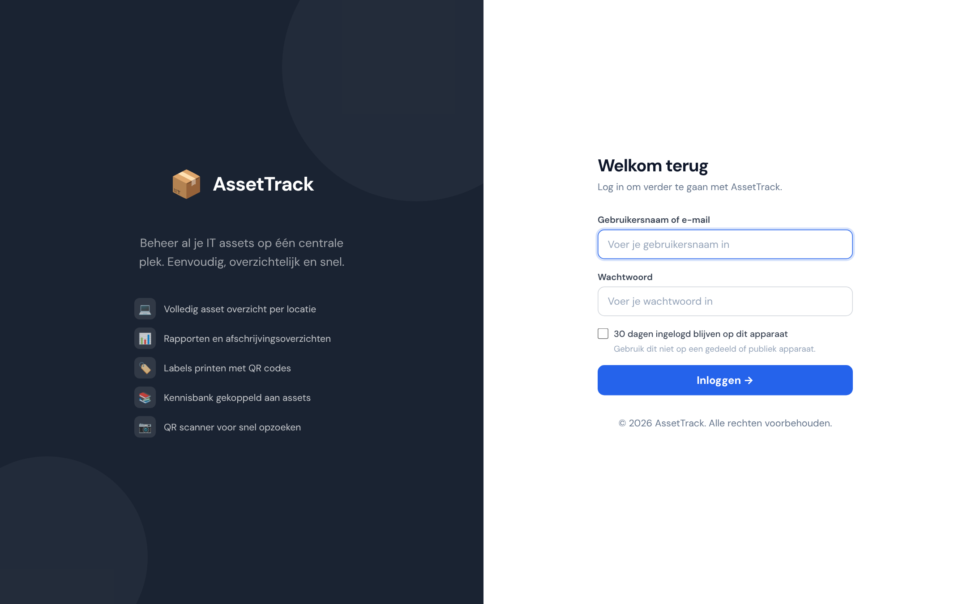
Het inlogscherm
Je blijft ingelogd zolang je actief bent; na 8 uur zonder activiteit word je automatisch uitgelogd. Vink 30 dagen ingelogd blijven op dit apparaat aan als je op je eigen laptop of telefoon werkt. Doe dat niet op een gedeelde of openbare computer.

Een locatie kiezen
Heb je toegang tot meer dan één locatie, dan kies je na het inloggen met welke locatie je wilt werken. Elke kaart laat zien hoeveel apparaten er zijn, hoeveel er in gebruik zijn en hoeveel er beschikbaar zijn. Klik op Deze locatie kiezen.
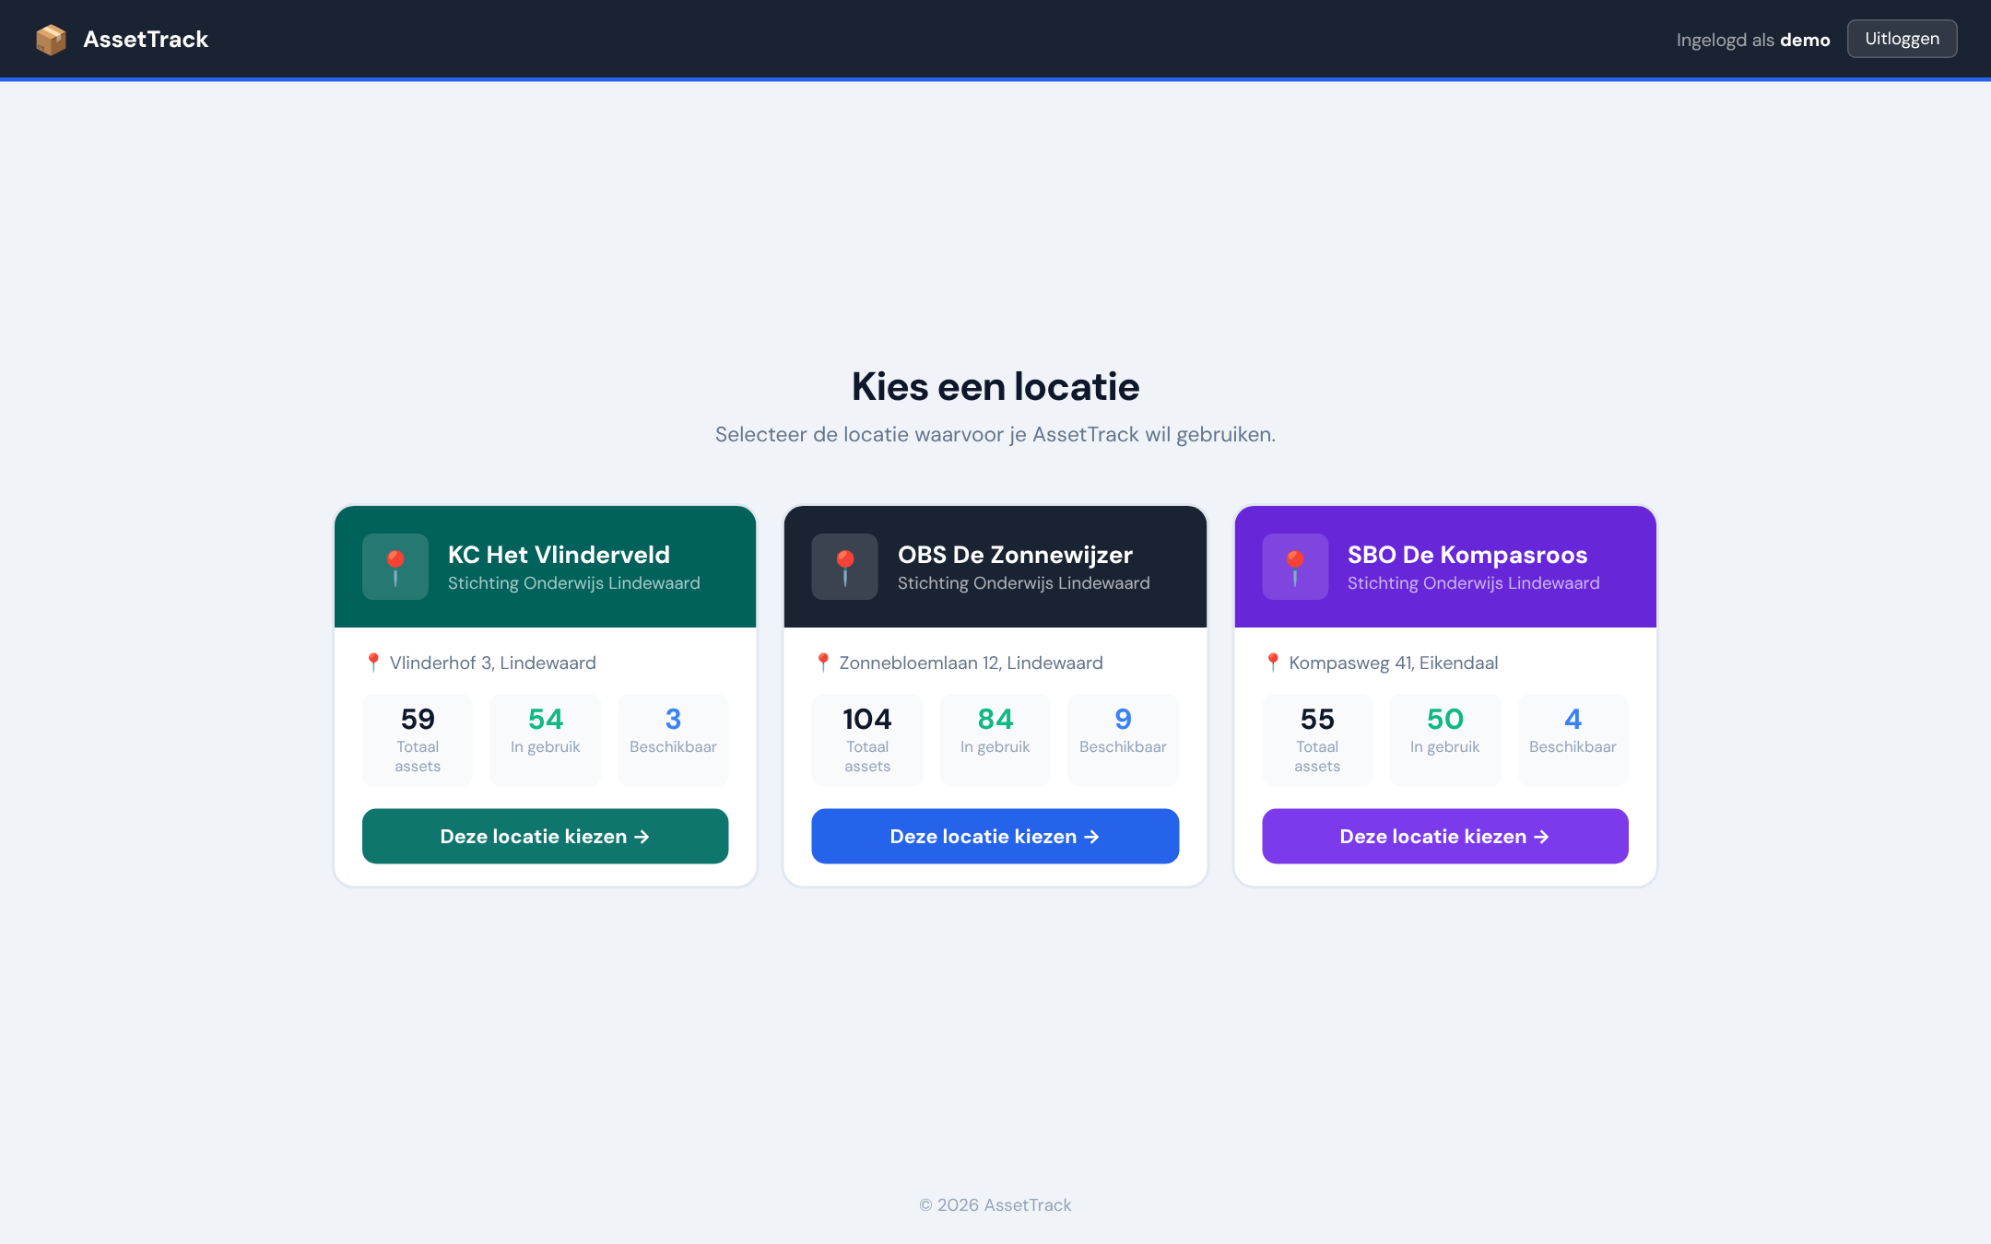
Locatie kiezen na het inloggen
Heb je maar één locatie, dan sla je deze stap over en kom je direct op het dashboard.

Wisselen van locatie
De naam van de actieve locatie staat linksboven in de menubalk. Klik erop om naar een andere locatie te gaan. In hetzelfde menu vind je ook:
- Alle locaties doorzoeken — zoeken over alle scholen tegelijk (zie Zoeken over alle locaties).
- Locatie-overzicht — terug naar de kaarten met de aantallen per locatie.
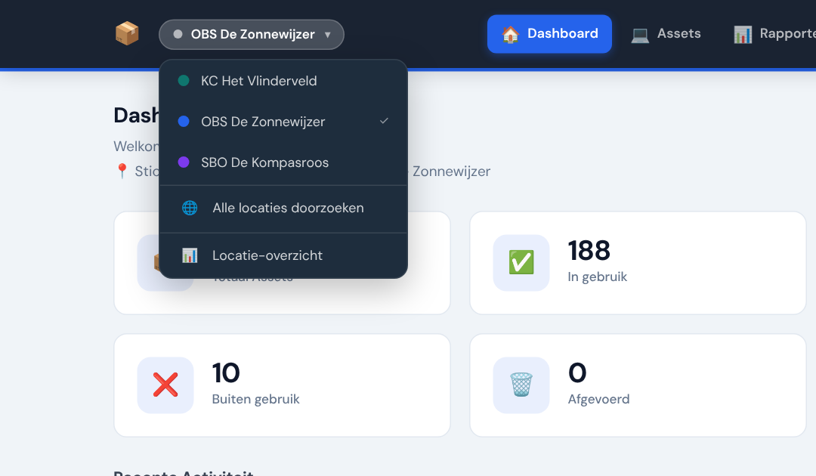
Het locatiemenu

Je eigen profiel
Klik rechtsboven op je avatar voor Mijn profiel en Uitloggen.
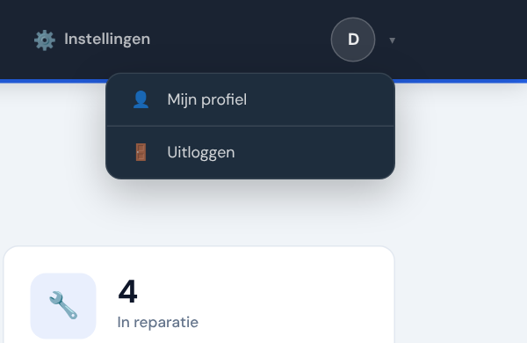
Het gebruikersmenu
Bij Mijn profiel wijzig je je naam, e-mailadres, wachtwoord en profielfoto. Voor het wijzigen van je e-mailadres of wachtwoord vul je ter controle je huidige wachtwoord in. Je gebruikersnaam kan alleen een beheerder aanpassen.
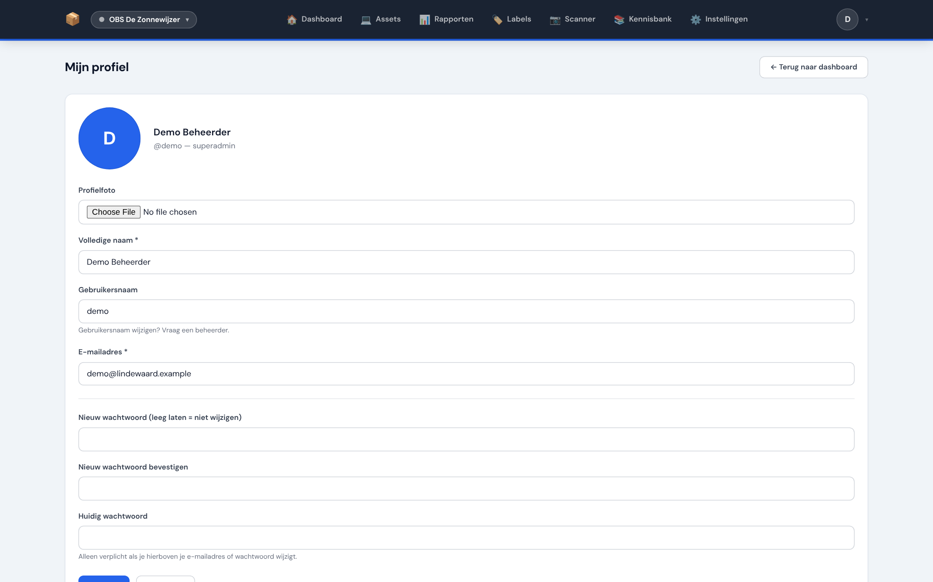
Mijn profiel

Dashboard
Het dashboard geeft in één oogopslag de stand van zaken. Klik op een kaart om direct de bijbehorende lijst met apparaten te openen.
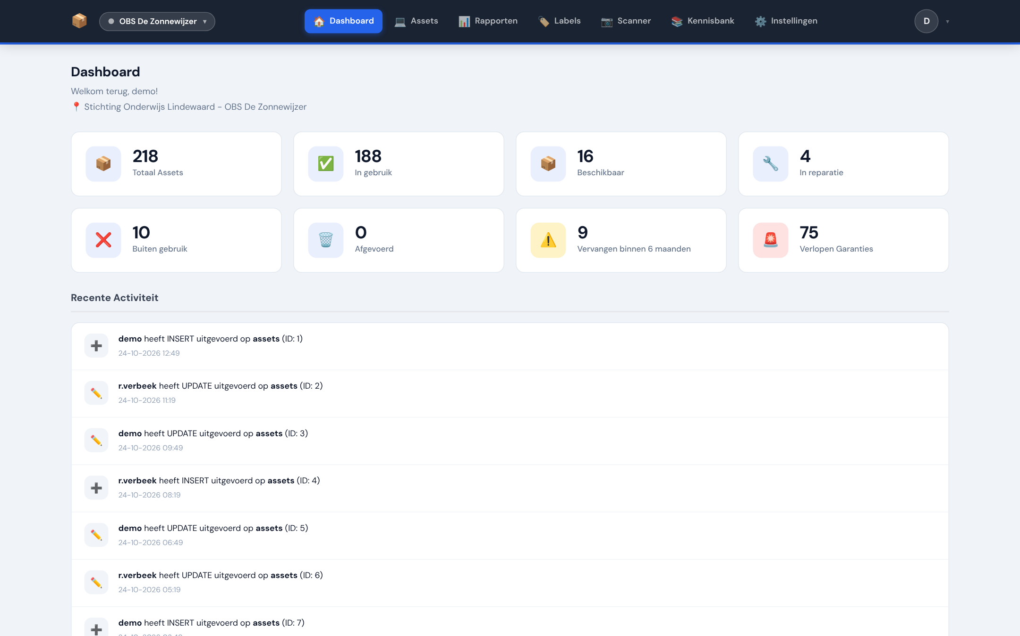
Het dashboard
Kaart | Betekenis
Totaal assets | Alle geregistreerde apparaten (voor een superadmin: van alle locaties).
In gebruik / Beschikbaar / In reparatie / Buiten gebruik / Afgevoerd | Aantal apparaten per status.
Vervangen binnen 6 maanden | Apparaten waarvan de vervangingsdatum binnen een half jaar valt.
Verlopen garanties | Apparaten waarvan de garantie is verlopen.
Onder de kaarten staat Recente activiteit: wie wat heeft toegevoegd of gewijzigd.

Apparaten (assets)

Het overzicht
Kies Assets in het menu. Je ziet alle apparaten van de actieve locatie. Klik op een assetnummer of op Bekijken voor de details, of op het potloodje om te bewerken.
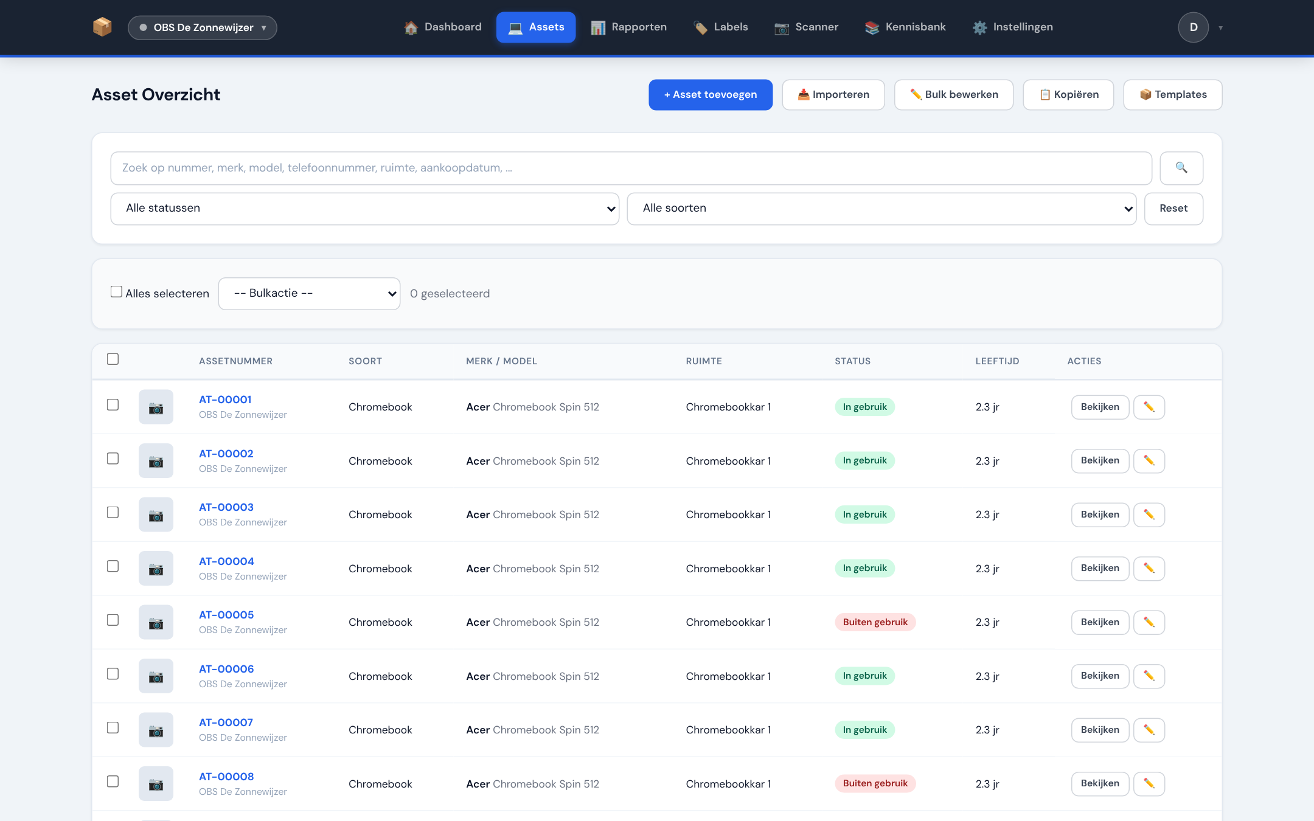
Het assetoverzicht
Bovenaan staan de knoppen + Asset toevoegen, Importeren, Bulk bewerken, Kopiëren en Templates. Onderaan kies je hoeveel apparaten er per pagina staan.

Zoeken en filteren
De zoekbalk doorzoekt bijna alle velden: assetnummer, merk, model, serienummer, ruimte, gebruiker, MAC- en IP-adres, telefoonnummer, opmerkingen en datums. Zoek bijvoorbeeld op Groep 5 voor alles in dat lokaal, of op 2023 voor alles wat in 2023 is gekocht. Combineer de zoekterm met de filters voor status en soort.
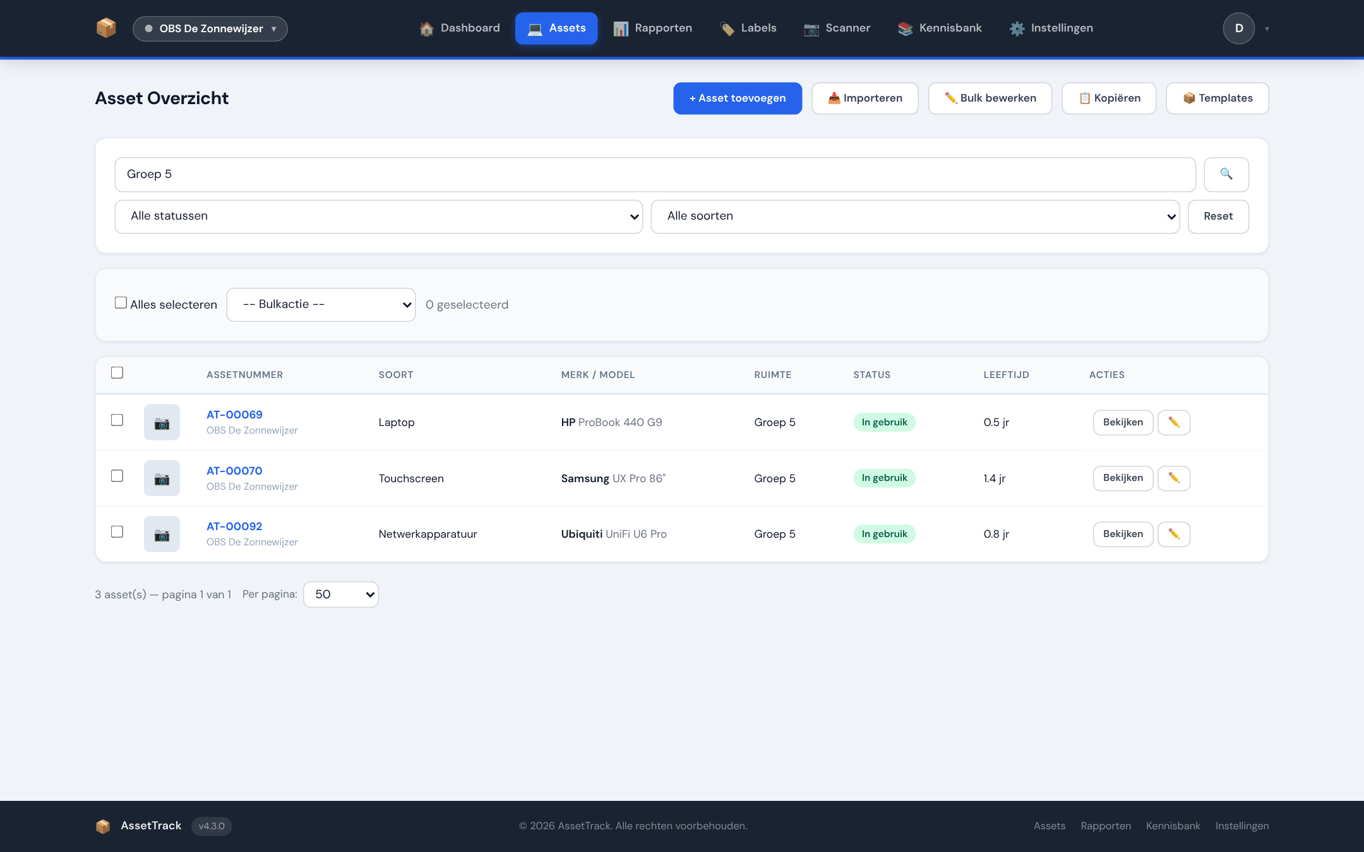
Zoeken op een ruimte
Ga je vanaf een apparaat terug met ← Terug, dan kom je weer uit op je laatste zoekopdracht.

Een apparaat bekijken
De detailpagina toont alle gegevens, gegroepeerd in Algemeen, Gebruik, Financieel & Garantie, Netwerk, Hardware en eventuele eigen velden. Een rode melding bovenaan wijst op een verlopen garantie of een naderende vervanging.
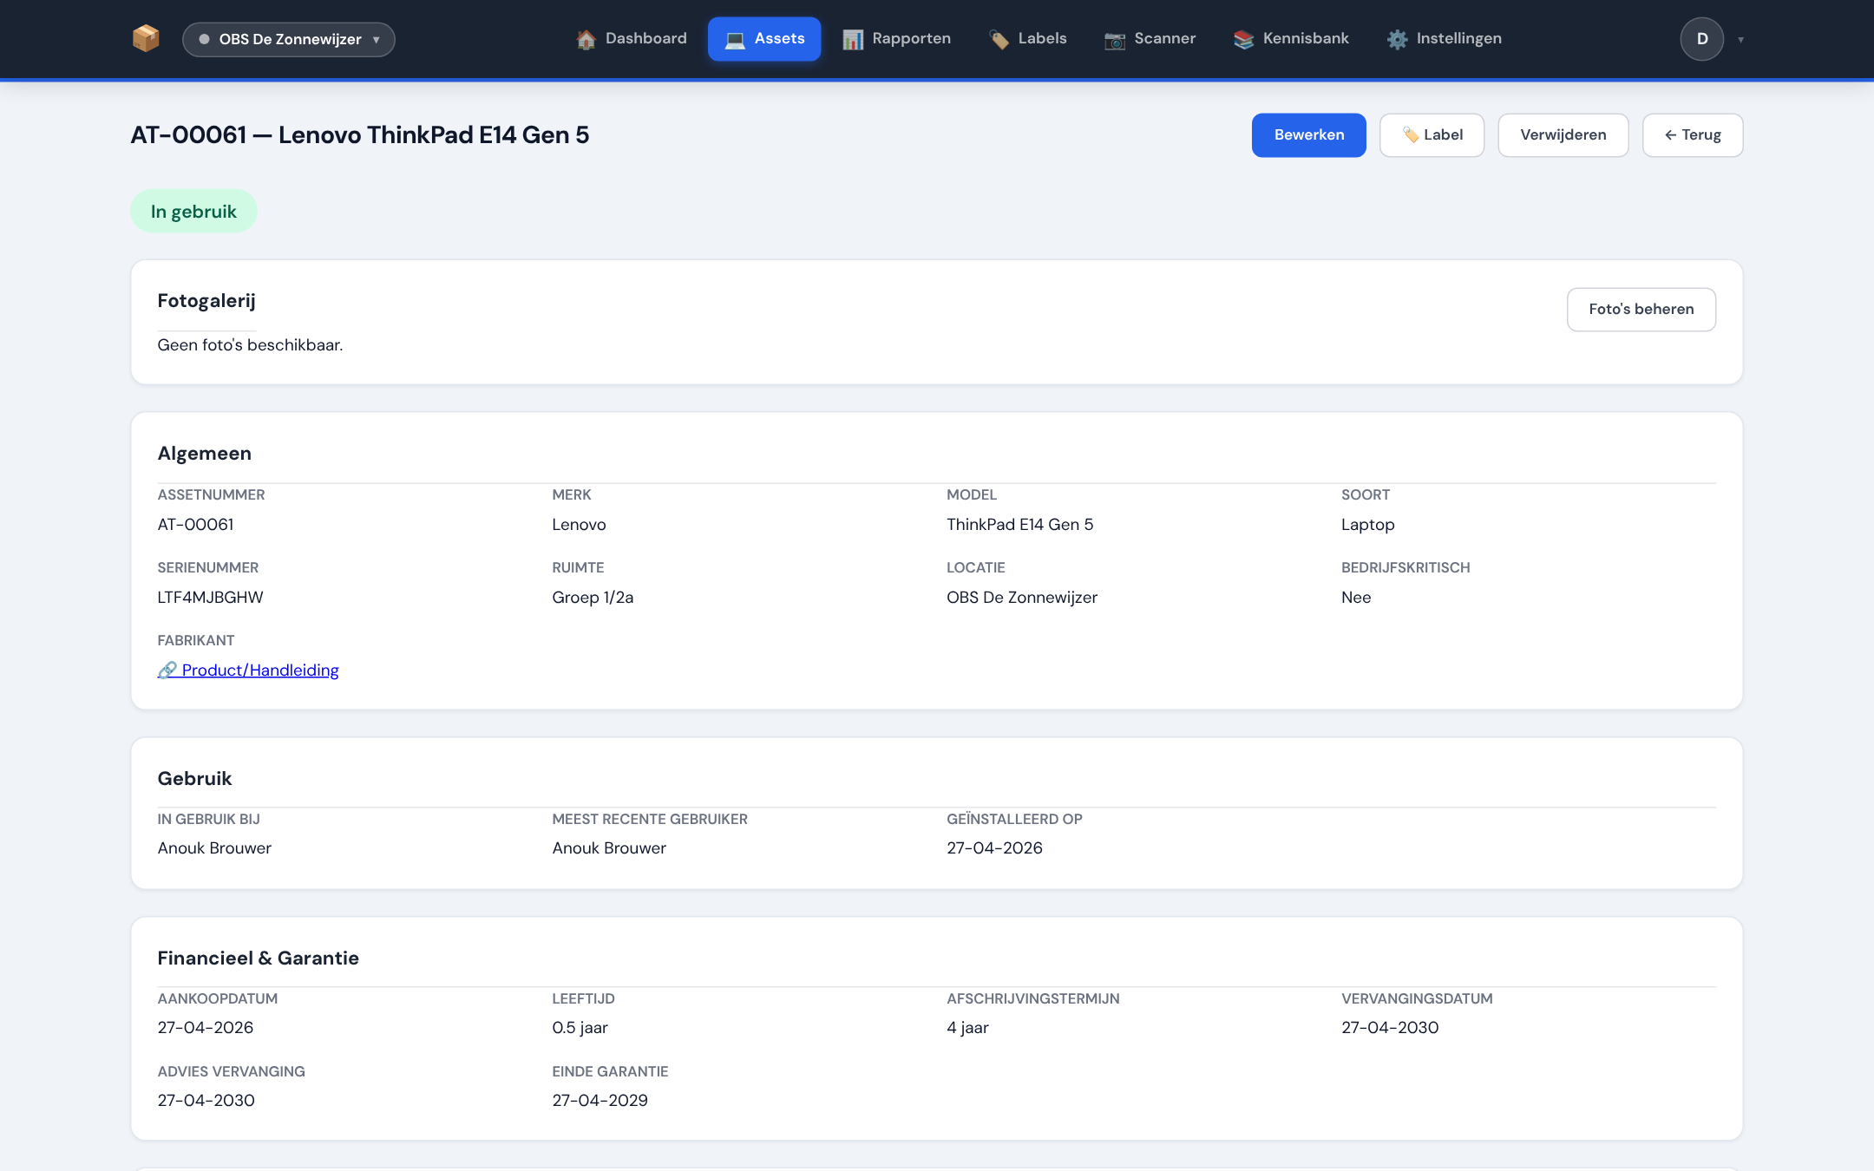
De detailpagina van een laptop
Met de knoppen rechtsboven kun je het apparaat bewerken, een label afdrukken of het verwijderen. Onder Foto’s beheren voeg je foto’s toe, ook rechtstreeks met de camera van je telefoon. Grote foto’s worden automatisch verkleind.
Kennisbankartikelen die bij de soort of het merk van het apparaat horen, verschijnen automatisch op de detailpagina.

Een apparaat toevoegen
- Klik in het overzicht op + Asset toevoegen.
- Vul minimaal Merk en Model in. Laat het assetnummer leeg, dan krijgt het apparaat automatisch het volgende nummer (AT-00001, AT-00002, …).
- Kies de ruimte, de status en vul in wat je weet: serienummer, aankoopdatum, garantie, netwerkgegevens, hardware.
- Koppel het apparaat eventueel meteen aan andere apparaten (zie Gekoppelde apparaten).
- Klik op Asset opslaan.
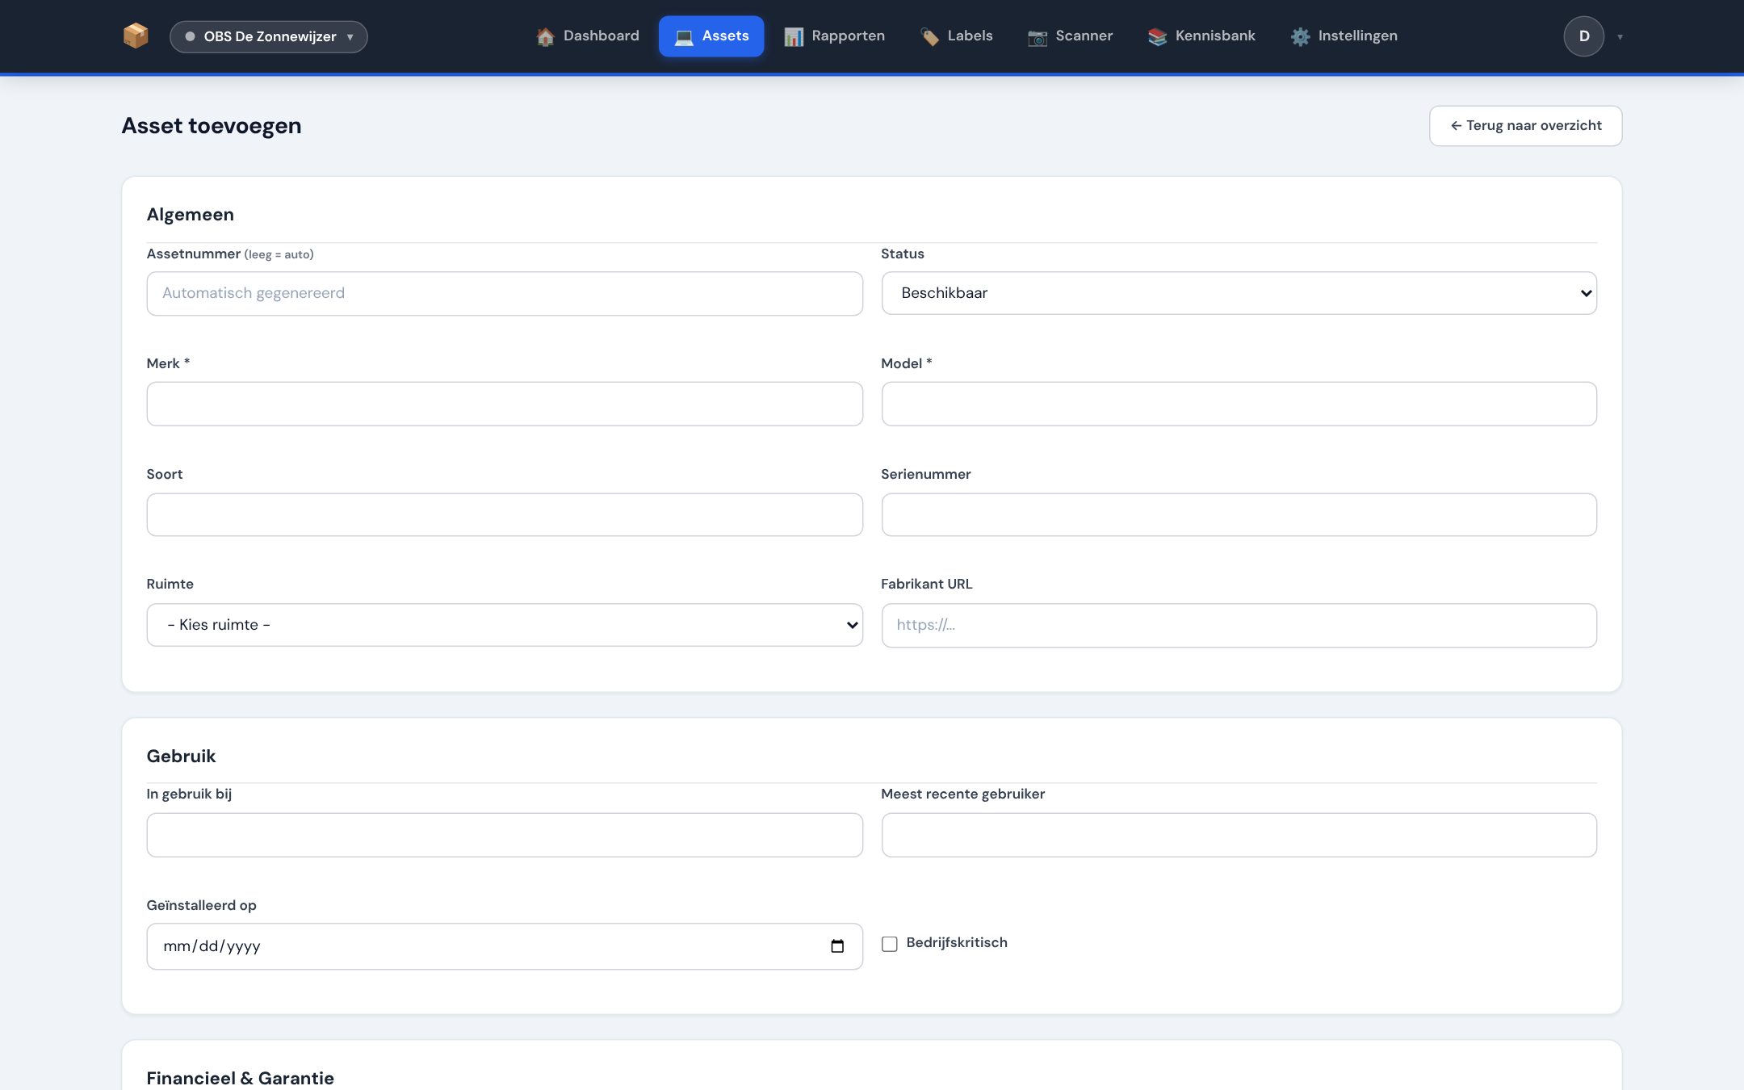
Een apparaat toevoegen
Tip: een MAC-adres mag je invoeren als 02:5A:00:AA:BB:CC, 02-5A-00-AA-BB-CC of 025A00AABBCC. AssetTrack slaat het altijd op in dezelfde vorm.
Tip: werk je vaak met hetzelfde type apparaat? Begin dan vanuit een template (zie hoofdstuk Templates), dan zijn merk, model, afschrijving en besturingssysteem al ingevuld.

Bewerken, verplaatsen en afvoeren
Klik op Bewerken om gegevens aan te passen. Heb je toegang tot meerdere locaties, dan kun je het apparaat hier ook naar een andere school verplaatsen: kies de nieuwe Locatie en daarna de ruimte.
Een apparaat dat de deur uitgaat, kun je beter de status Afgevoerd geven dan verwijderen; dan blijft de geschiedenis bewaard. Echt verwijderen kan via Verwijderen op de detailpagina (alleen met het recht Assets verwijderen).

Gekoppelde apparaten
Koppel apparaten die bij elkaar horen, bijvoorbeeld twee monitoren aan een pc. Klik op de detailpagina bij Gekoppelde assets op + Koppeling toevoegen, zoek het andere apparaat en kies het soort koppeling (randapparaat, onderdeel van, vervanging van of netwerkkoppeling). Met het rode kruisje maak je een koppeling weer los; dat kan vanaf beide apparaten.
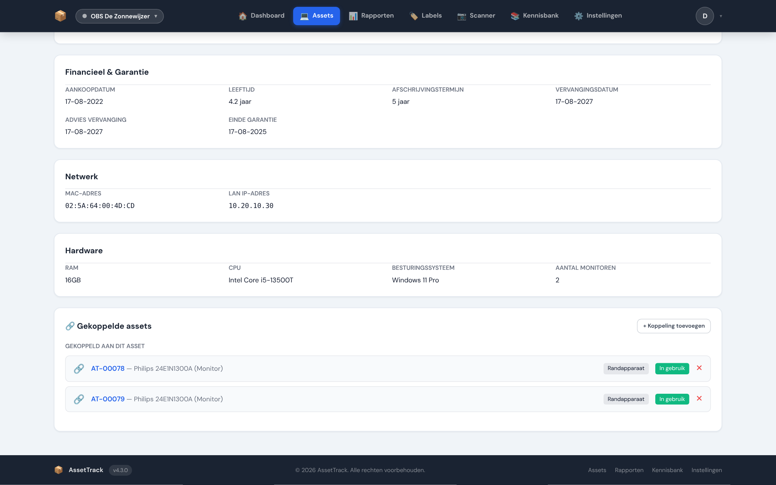
Een pc met twee gekoppelde monitoren

Zoeken over alle locaties
Via het locatiemenu → Alle locaties doorzoeken zoek je in één keer in alle scholen waar je toegang toe hebt. Handig als je niet weet waar een apparaat staat. Vanuit de resultaten kun je het apparaat bekijken, bewerken of verwijderen.
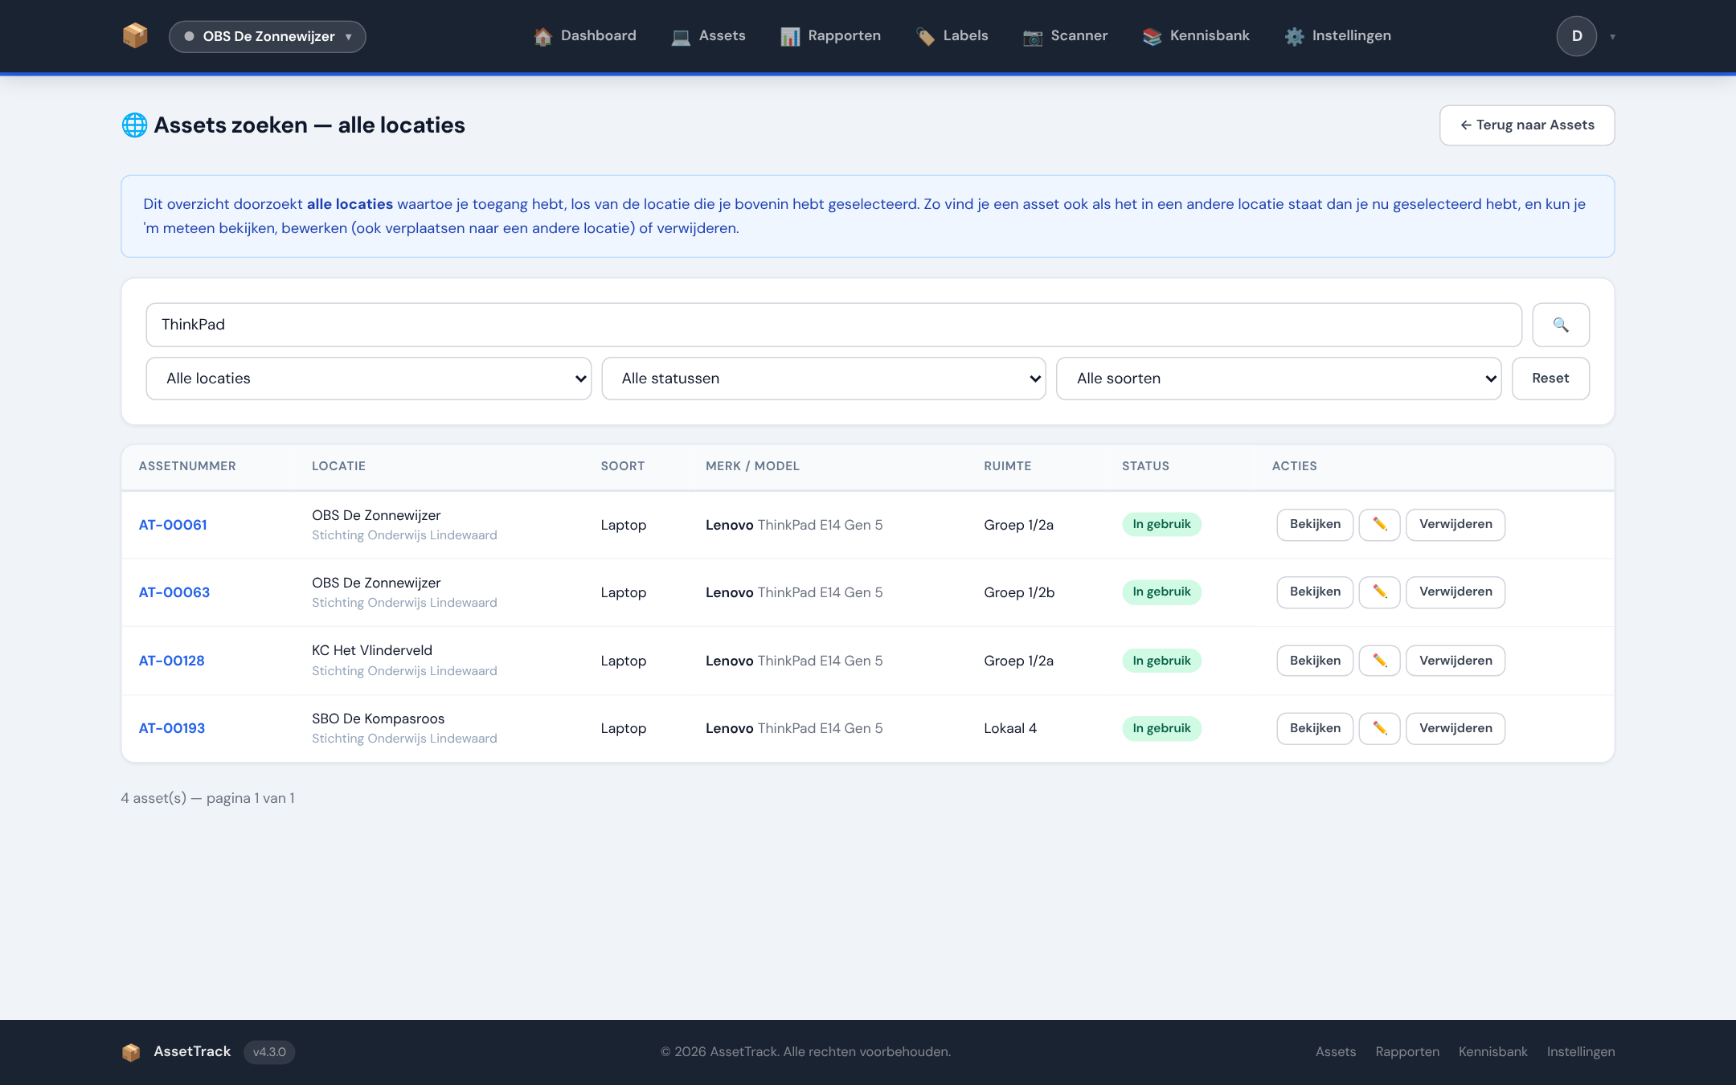
Zoeken over alle locaties

Velden kopiëren naar andere apparaten
Met Kopiëren neem je gegevens van één apparaat (de bron) over op een reeks andere apparaten, bijvoorbeeld de besturingssysteemversie of de garantiedatum van een hele levering.

Templates
Een template is een standaardprofiel voor een type apparaat, bijvoorbeeld Chromebook leerling: soort, merk, model, afschrijvingstermijn, garantieduur, besturingssysteem en fabrikantlink. Ga naar Assets → Templates en klik bij een template op + Nieuw asset: het formulier opent met die velden al ingevuld. Met Toepassen zet je de gegevens van een template op bestaande apparaten van die soort; je kiest zelf welke velden en apparaten.
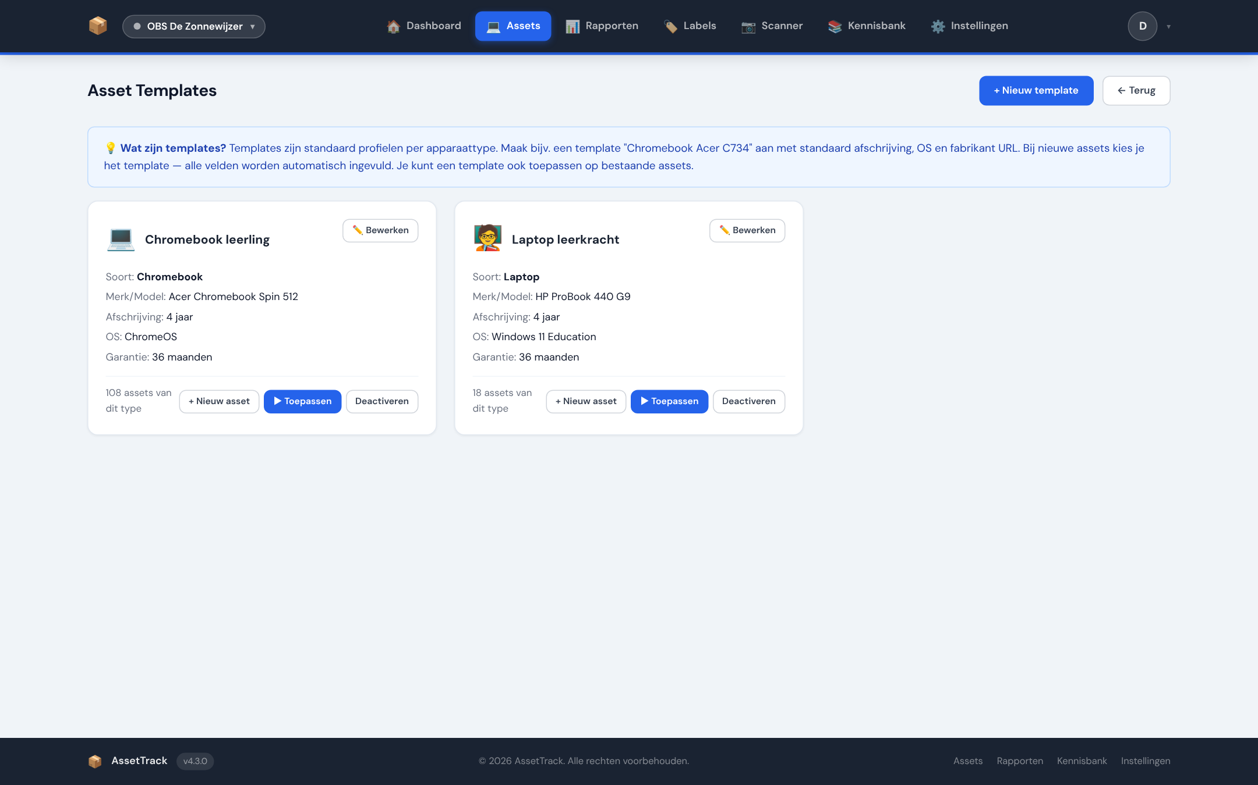
Templates

Bulk bewerken
Met Bulk bewerken pas je één veld aan voor veel apparaten tegelijk, bijvoorbeeld de status van een hele Chromebookkar.
- Stap 1 — Filter: zoek op tekst, merk, soort, ruimte of status. Met Filter op kolom filter je op elk veld, ook op eigen velden; vink Alleen leeg / niet ingevuld aan om bijvoorbeeld alle apparaten zonder serienummer te vinden.
- Stap 2 — Selecteer: vink de apparaten aan (of Alles selecteren). Zijn er meer dan 200 resultaten, klik dan op Toon alle resultaten.
- Stap 3 — Actie: kies het veld en de nieuwe waarde, of kies Assets verwijderen (alleen met het recht om te verwijderen). Klik op Wijziging doorvoeren.
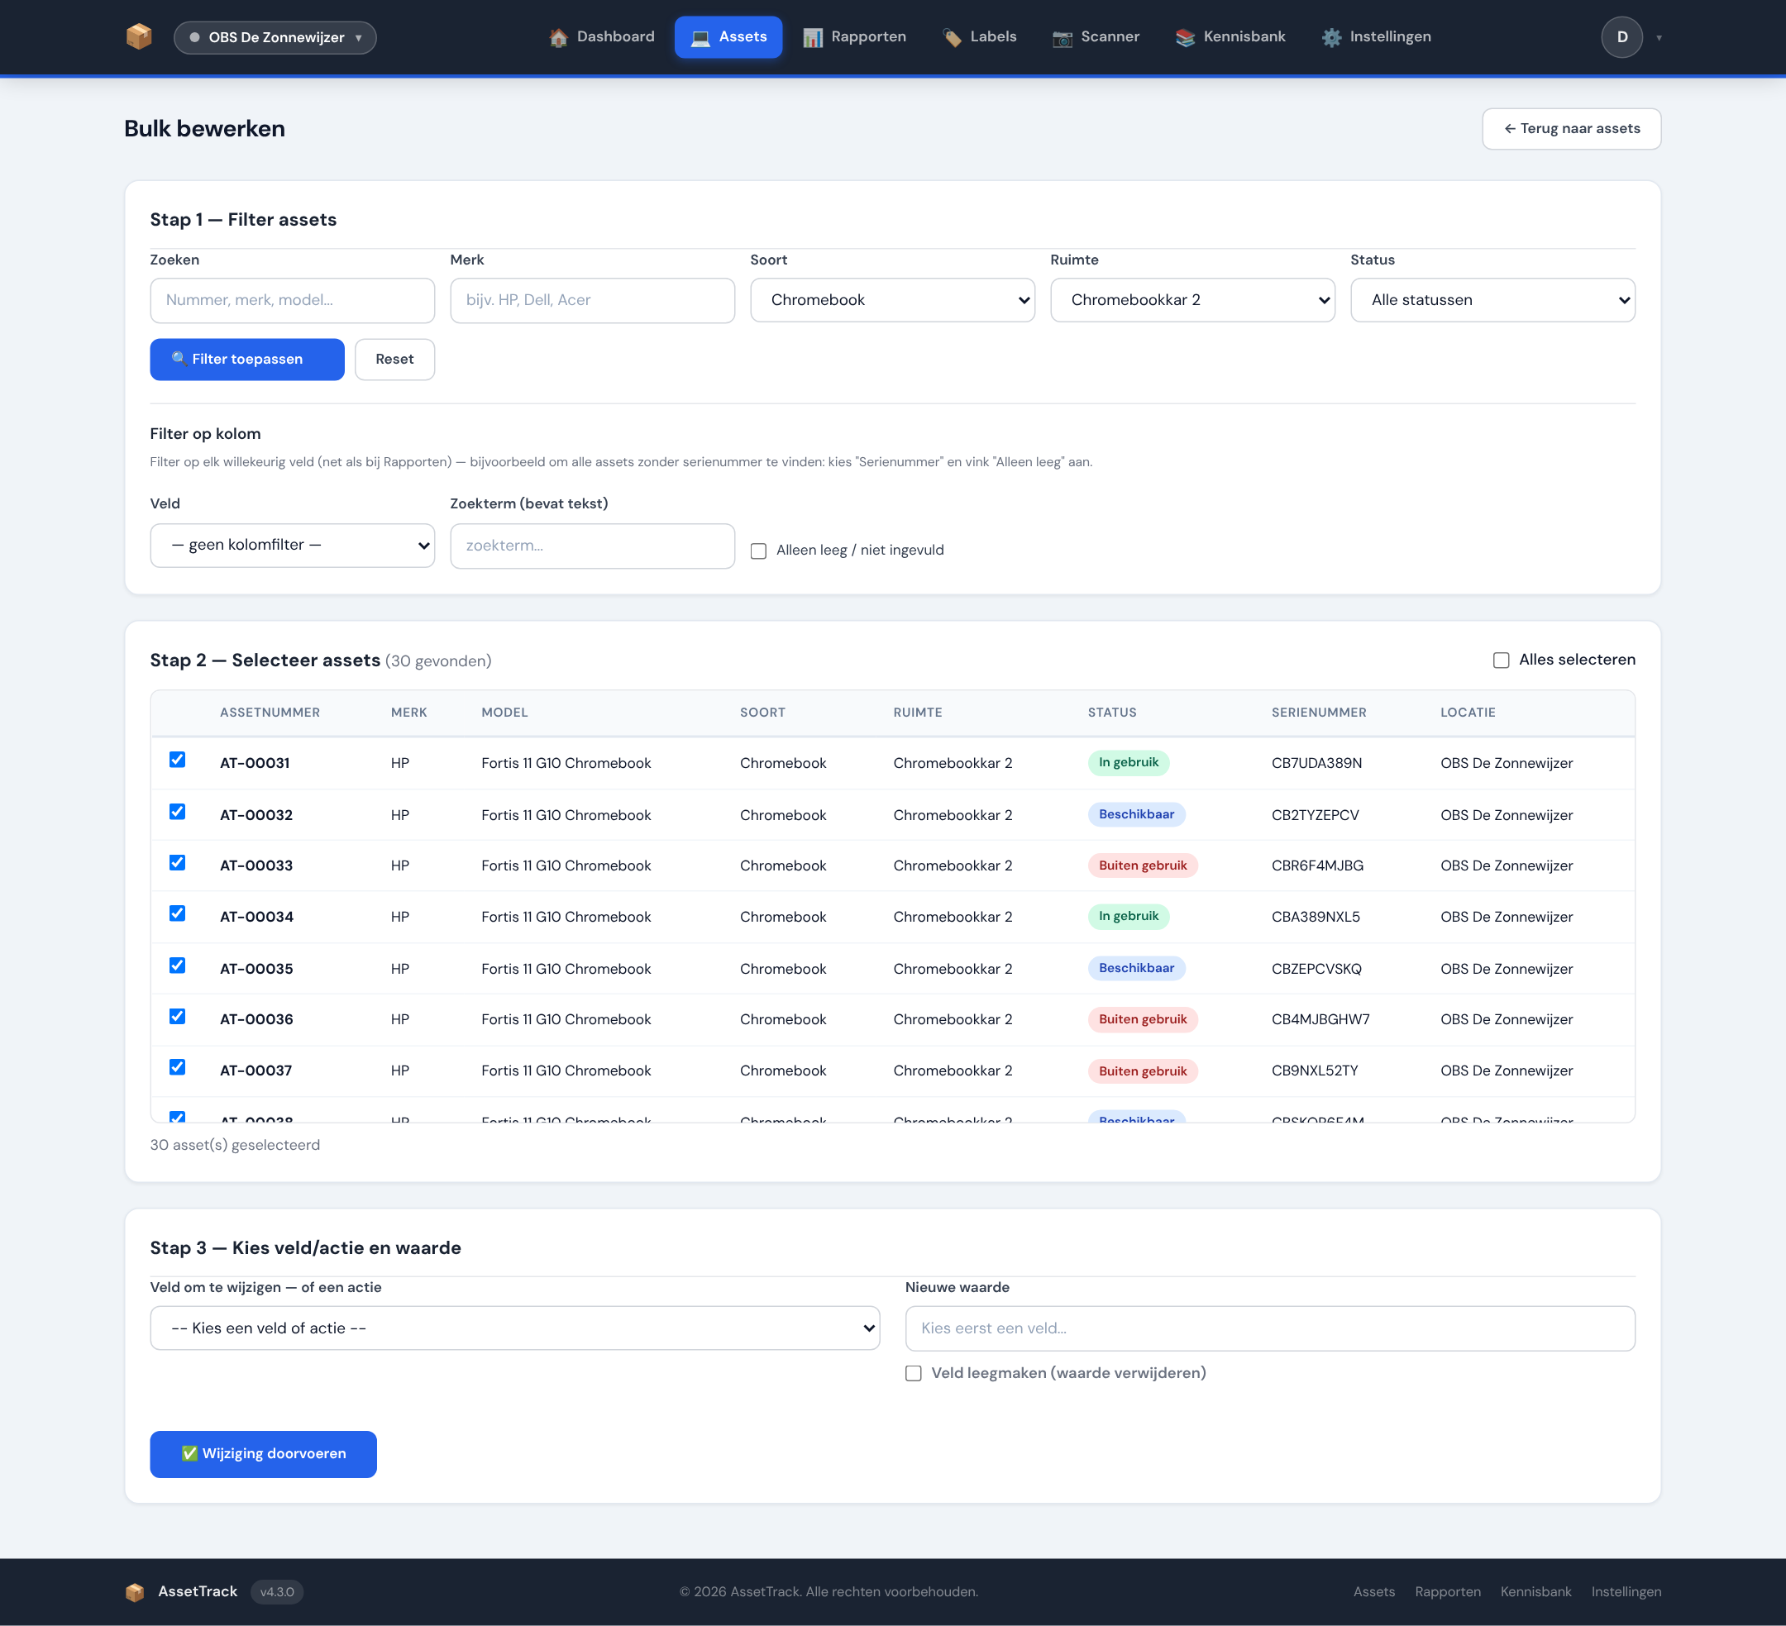
Bulk bewerken van een Chromebookkar
In het gewone assetoverzicht kun je ook een paar apparaten aanvinken en via Bulkactie de status of locatie wijzigen.

Importeren uit Excel (CSV)
Heb je al een lijst in Excel? Importeer die dan in één keer.

Het bestand voorbereiden
- Eén rij per apparaat, met een kopregel met kolomnamen.
- Sla op als CSV (puntkomma of komma als scheidingsteken). Zowel “CSV UTF-8” als gewone “CSV” uit Excel werkt; accenten zoals in Conciërge blijven goed.
- Datums als DD-MM-JJJJ, bijvoorbeeld 15-08-2024.
- Maximaal 500 rijen en 2 MB per bestand; splits grotere lijsten op.
- Laat het assetnummer leeg voor automatische nummering.
- Op het importscherm kun je een voorbeeldbestand downloaden (import_template.csv).

Stap 1 — Uploaden
Kies de locatie waar de apparaten bij horen, het bestand en het scheidingsteken.
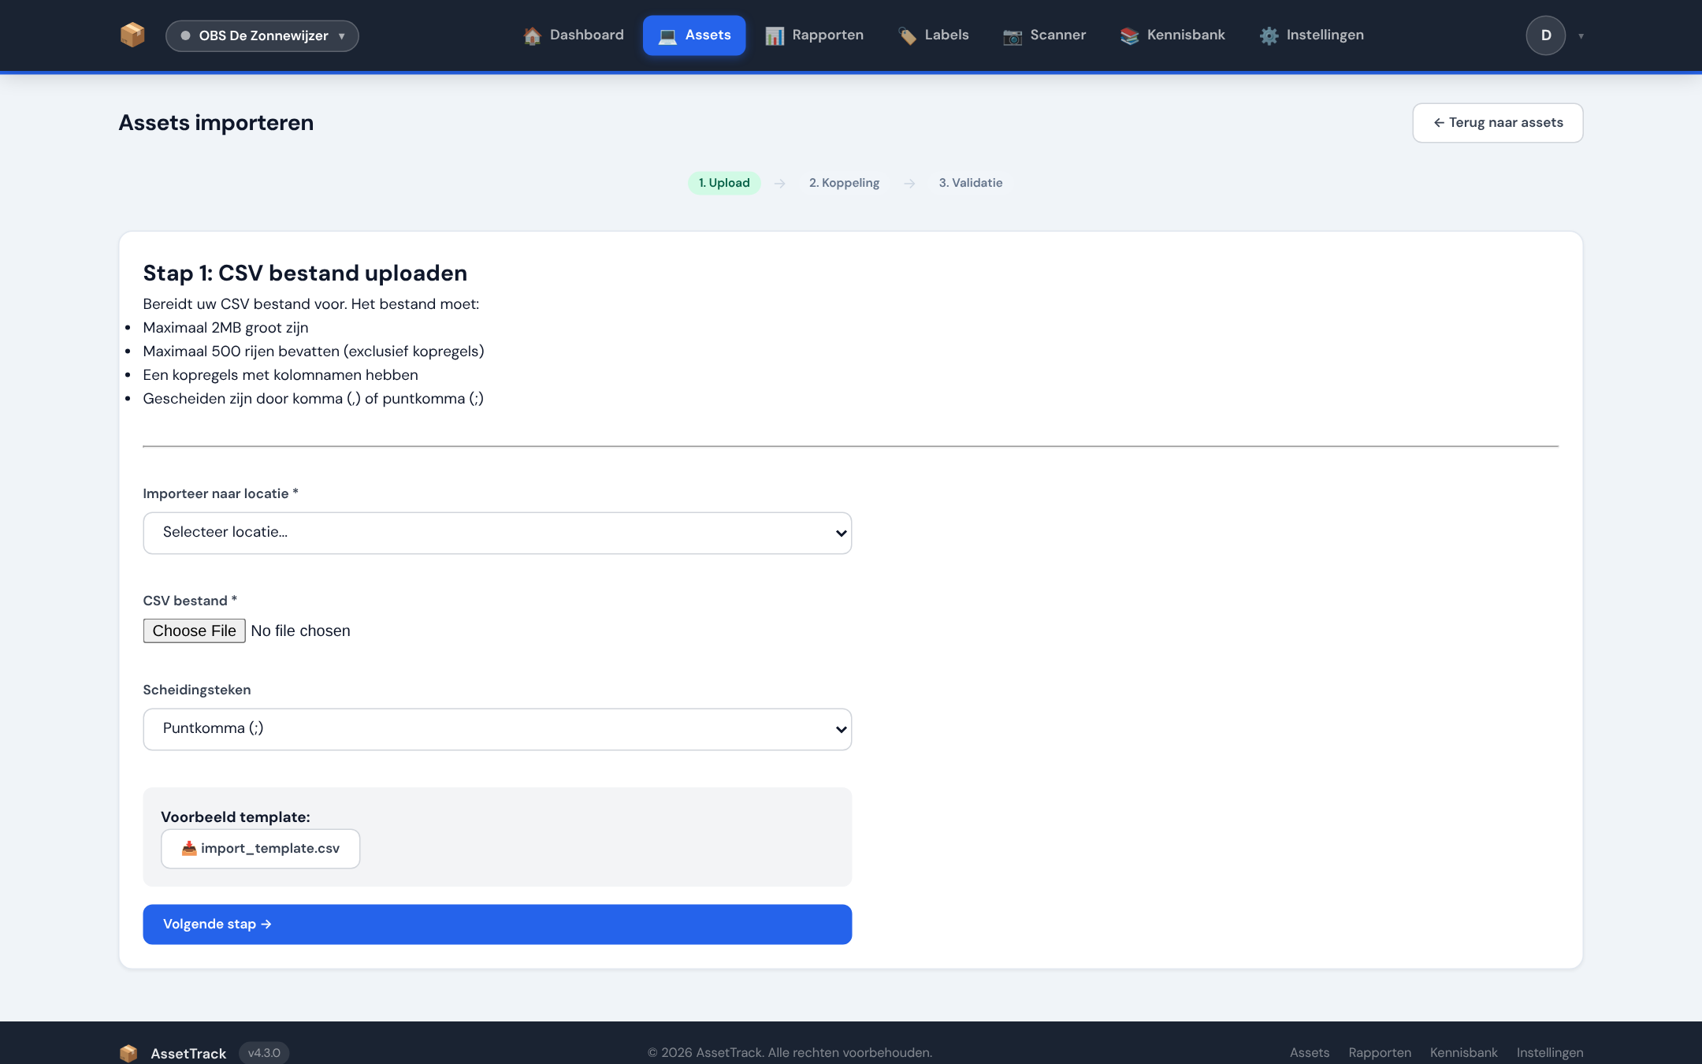
Importeren: uploaden

Stap 2 — Kolommen koppelen
Je ziet de eerste rijen van je bestand. Kies per kolom bij welk veld van AssetTrack die hoort, of laat Niet importeren staan. Ook eigen velden staan in de lijst.
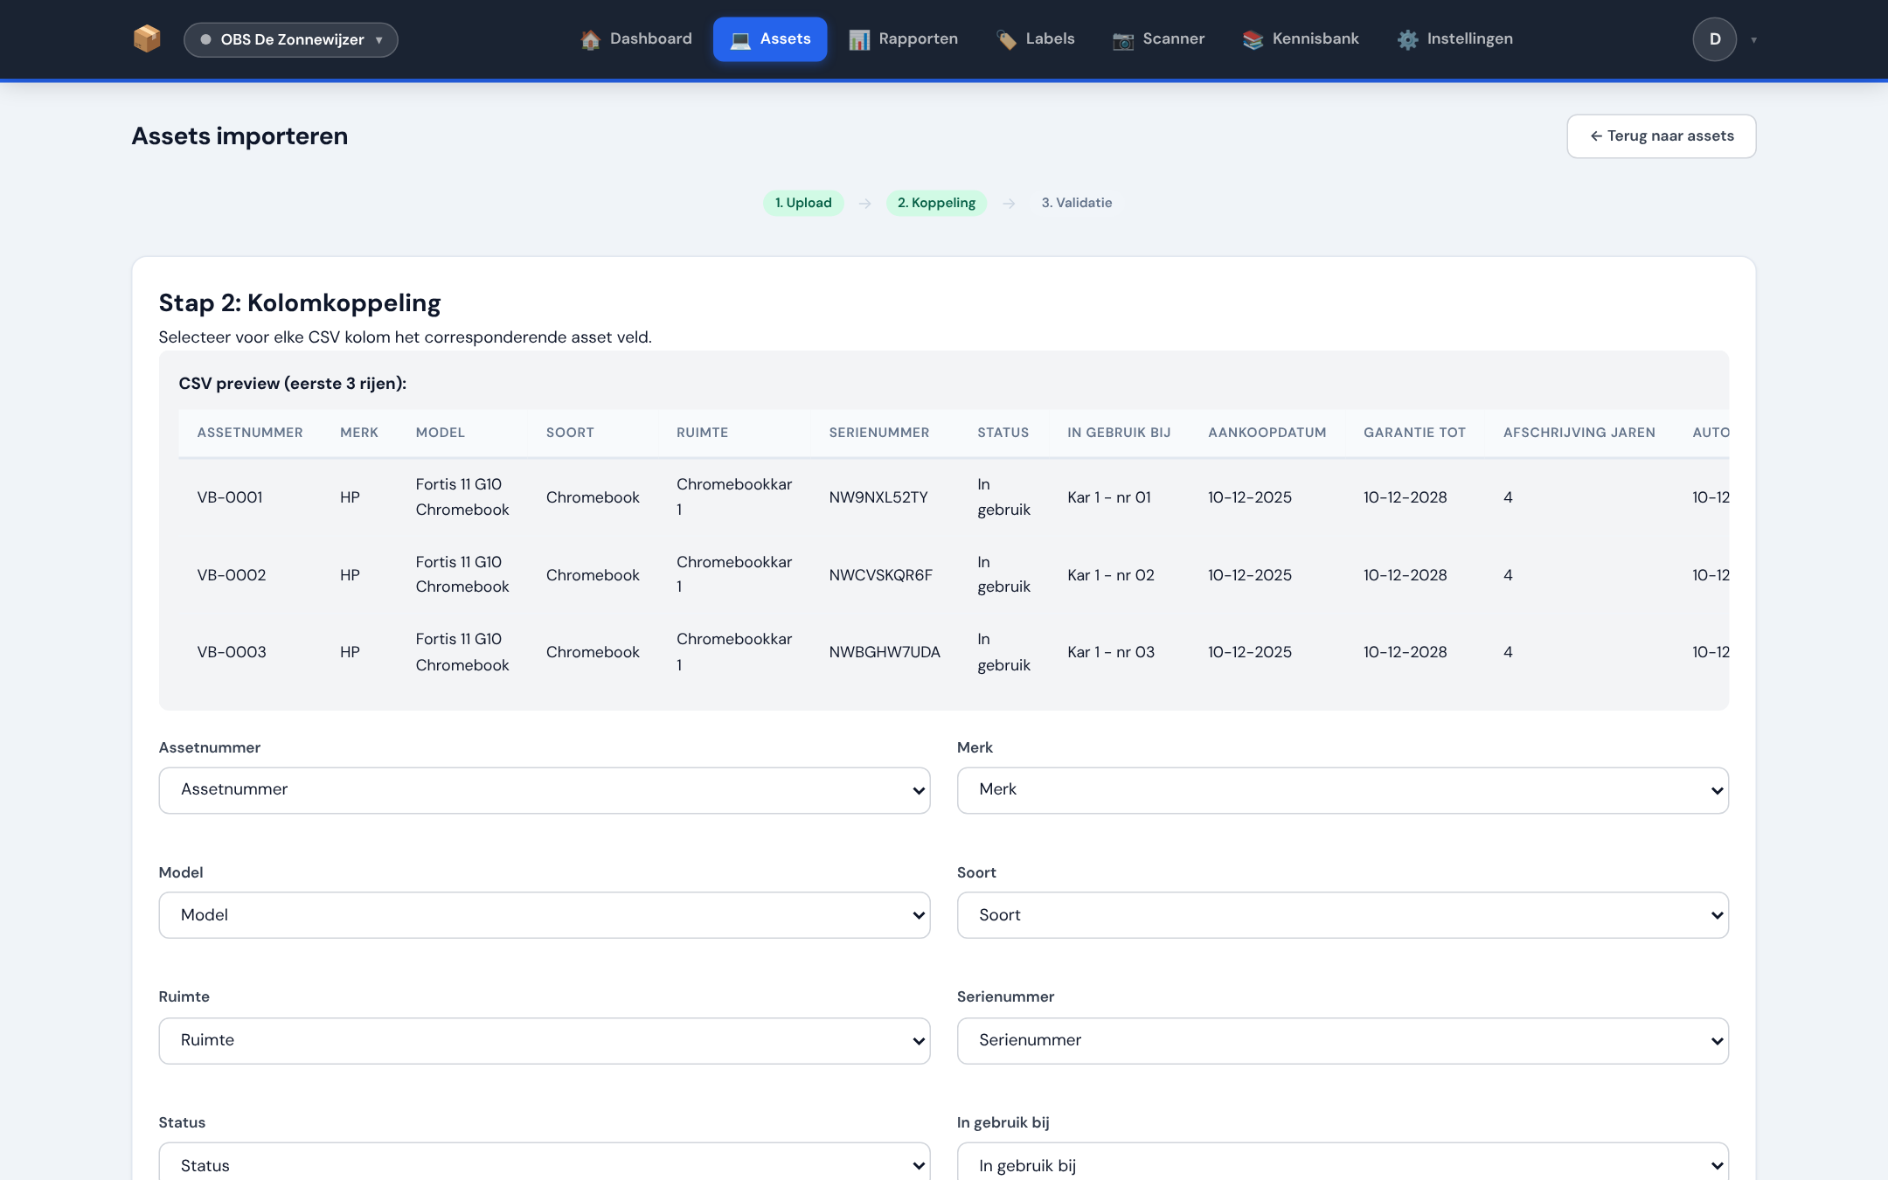
Importeren: kolommen koppelen

Stap 3 — Controleren en importeren
AssetTrack controleert elke rij voordat er iets wordt opgeslagen:
- Geldig — wordt geïmporteerd.
- Waarschuwing — wordt geïmporteerd, maar er is iets aangepast of overgeslagen (bijvoorbeeld een onleesbare datum).
- Fout — wordt niet geïmporteerd, bijvoorbeeld omdat het serienummer of assetnummer al bestaat, ook als het dubbel in hetzelfde bestand staat.
Klik op Importeren om de geldige rijen op te slaan. Nieuwe ruimtes en merken worden automatisch aangemaakt.
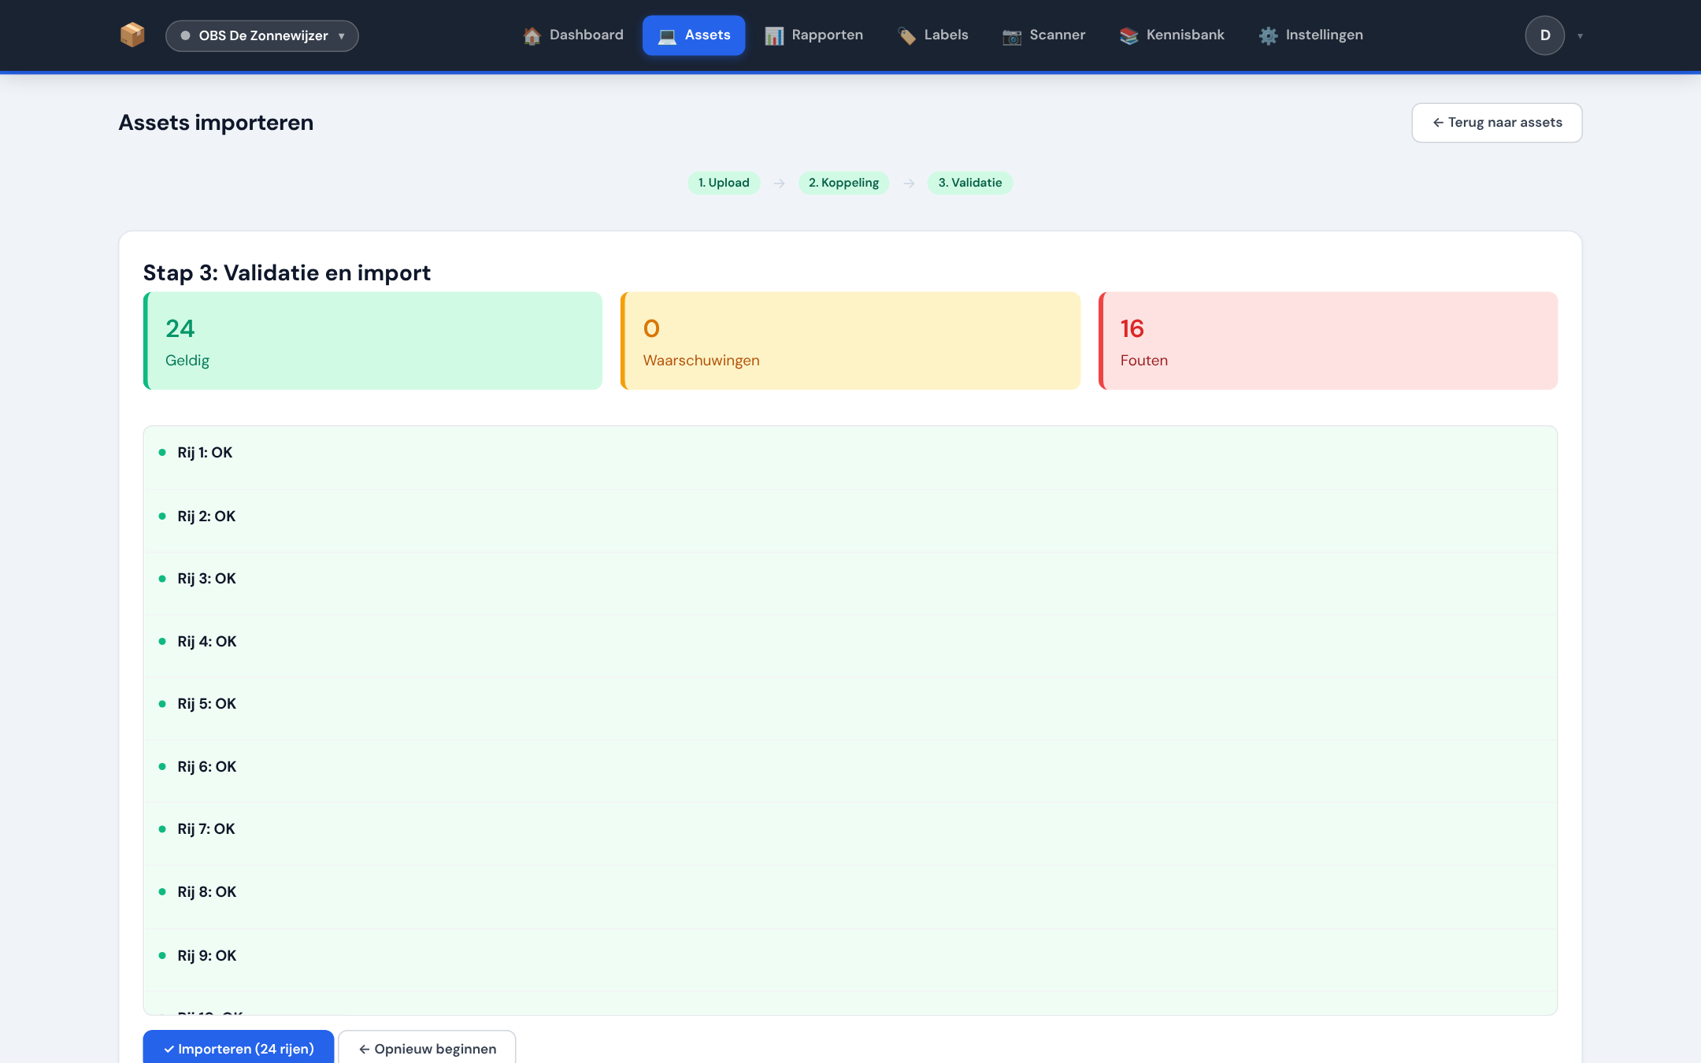
Importeren: controle

Labels afdrukken
Op elk apparaat hoort een label met assetnummer en QR-code of streepjescode. Scan je de code, dan opent AssetTrack direct de detailpagina van dat apparaat.
- Kies Labels in het menu en filter op status, soort of ruimte.
- Stap 1: vink de apparaten aan (of Alles selecteren).
- Stap 2: kies het formaat van je labelvel of labelprinter.
- Stap 3: kies QR-code of streepjescode en welke extra gegevens op het label komen.
- Klik op Labels genereren. Je krijgt een voorbeeld; kies Afdrukken of PDF exporteren.
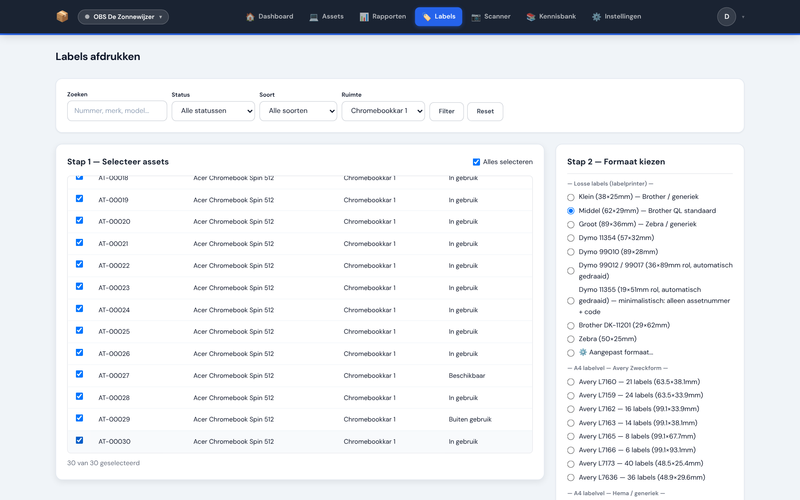
Labels kiezen
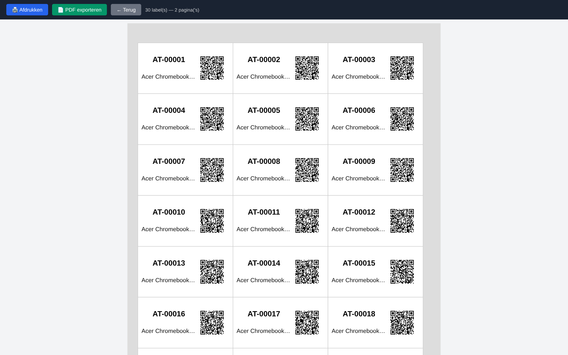
Het afdrukvoorbeeld (A4, 24 labels per vel)
Groep | Formaten
Labelprinters | Brother (38×25, 62×29, DK-11201), Zebra (50×25, 89×36), Dymo 11354, 99010, 99012/99017 en 11355, of een eigen formaat in mm
Avery A4 | L7160, L7159, L7162, L7163, L7165, L7166, L7173, L7636
Generiek A4 | 10, 21, 24, 40 of 65 labels per vel (65 per vel = Avery J8651)
Pocketprinter | Fichero Mini 5836 (30×14 mm): losse PNG-afbeeldingen om in de app van de printer te openen
Op de kleinste formaten (Dymo 11355, A4 65 per vel, Fichero) staan alleen het assetnummer en de code, zo groot mogelijk, zodat de code goed scanbaar blijft.
Tip: komt een label op zijn kant uit de printer, zet dan Label 90° gedraaid afdrukken aan. AssetTrack onthoudt je laatste keuzes.

Scanner en app op je telefoon
Met Scanner in het menu gebruik je de camera van je telefoon of tablet om labels te scannen. Klik op Scanner starten, geef toestemming voor de camera en richt op de code. AssetTrack opent meteen het juiste apparaat. De scanner leest QR-codes én streepjescodes.
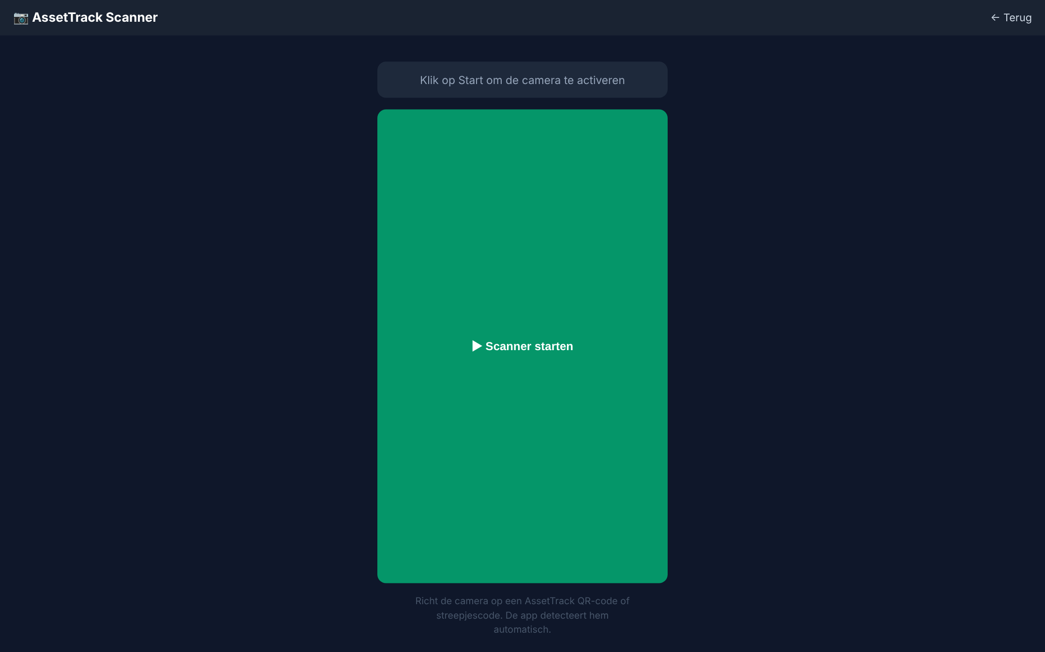
De scanner
Scan je een label met de gewone camera van je telefoon, dan opent de browser de detailpagina; ben je nog niet ingelogd, dan kom je na het inloggen alsnog bij het apparaat.
AssetTrack werkt ook goed op een telefoon. Het menu zit dan achter de knop ☰.
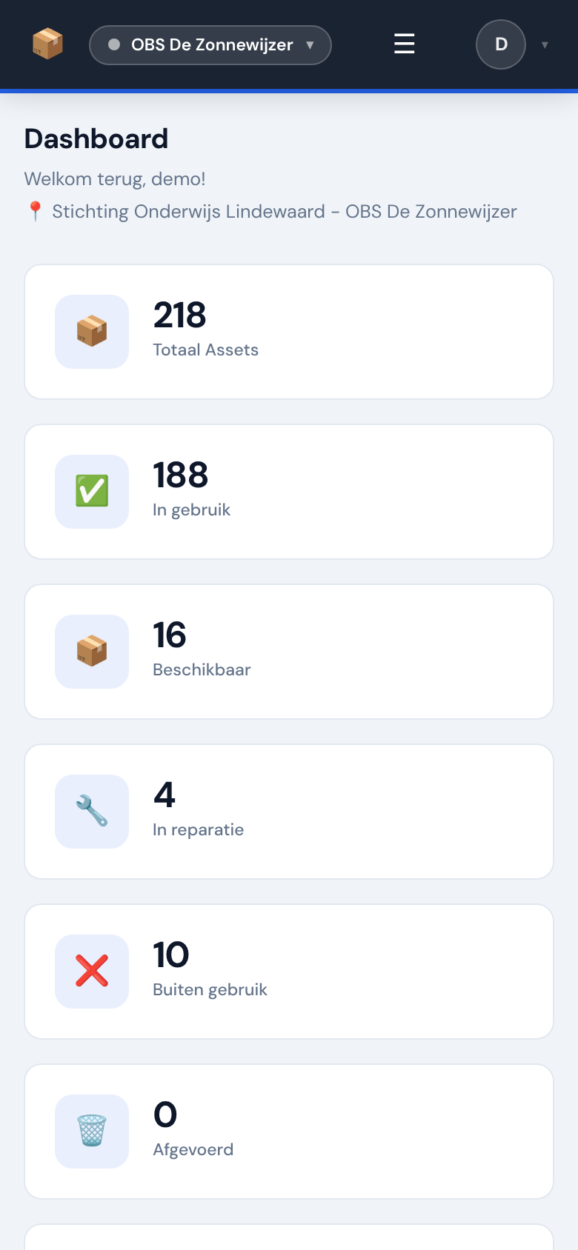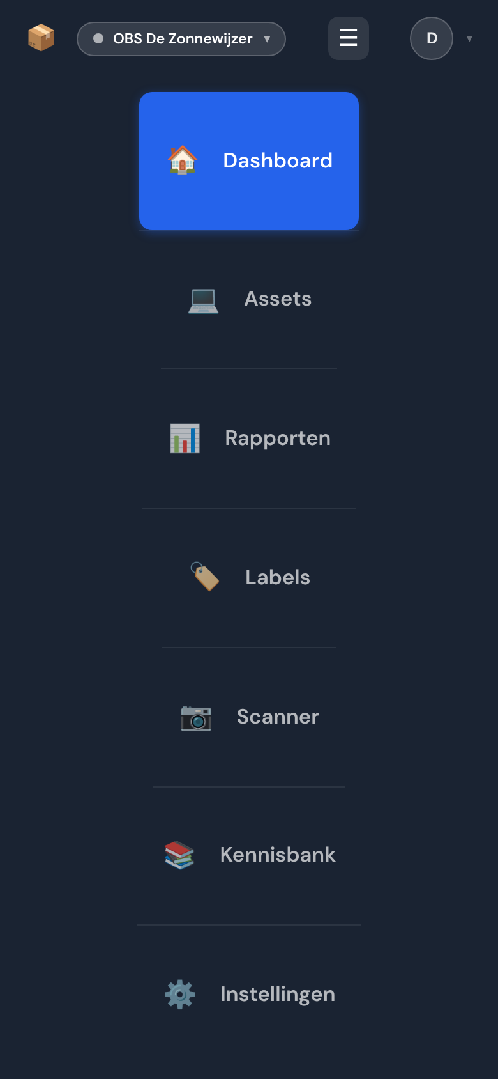
Als app installeren: open AssetTrack op je telefoon en kies iPhone/iPad: Safari → Deel → Zet op beginscherm, of Android: Chrome → menu → App installeren. AssetTrack staat dan als icoon tussen je apps.

Rapporten
Kies Rapporten in het menu en open een van de acht rapporten.
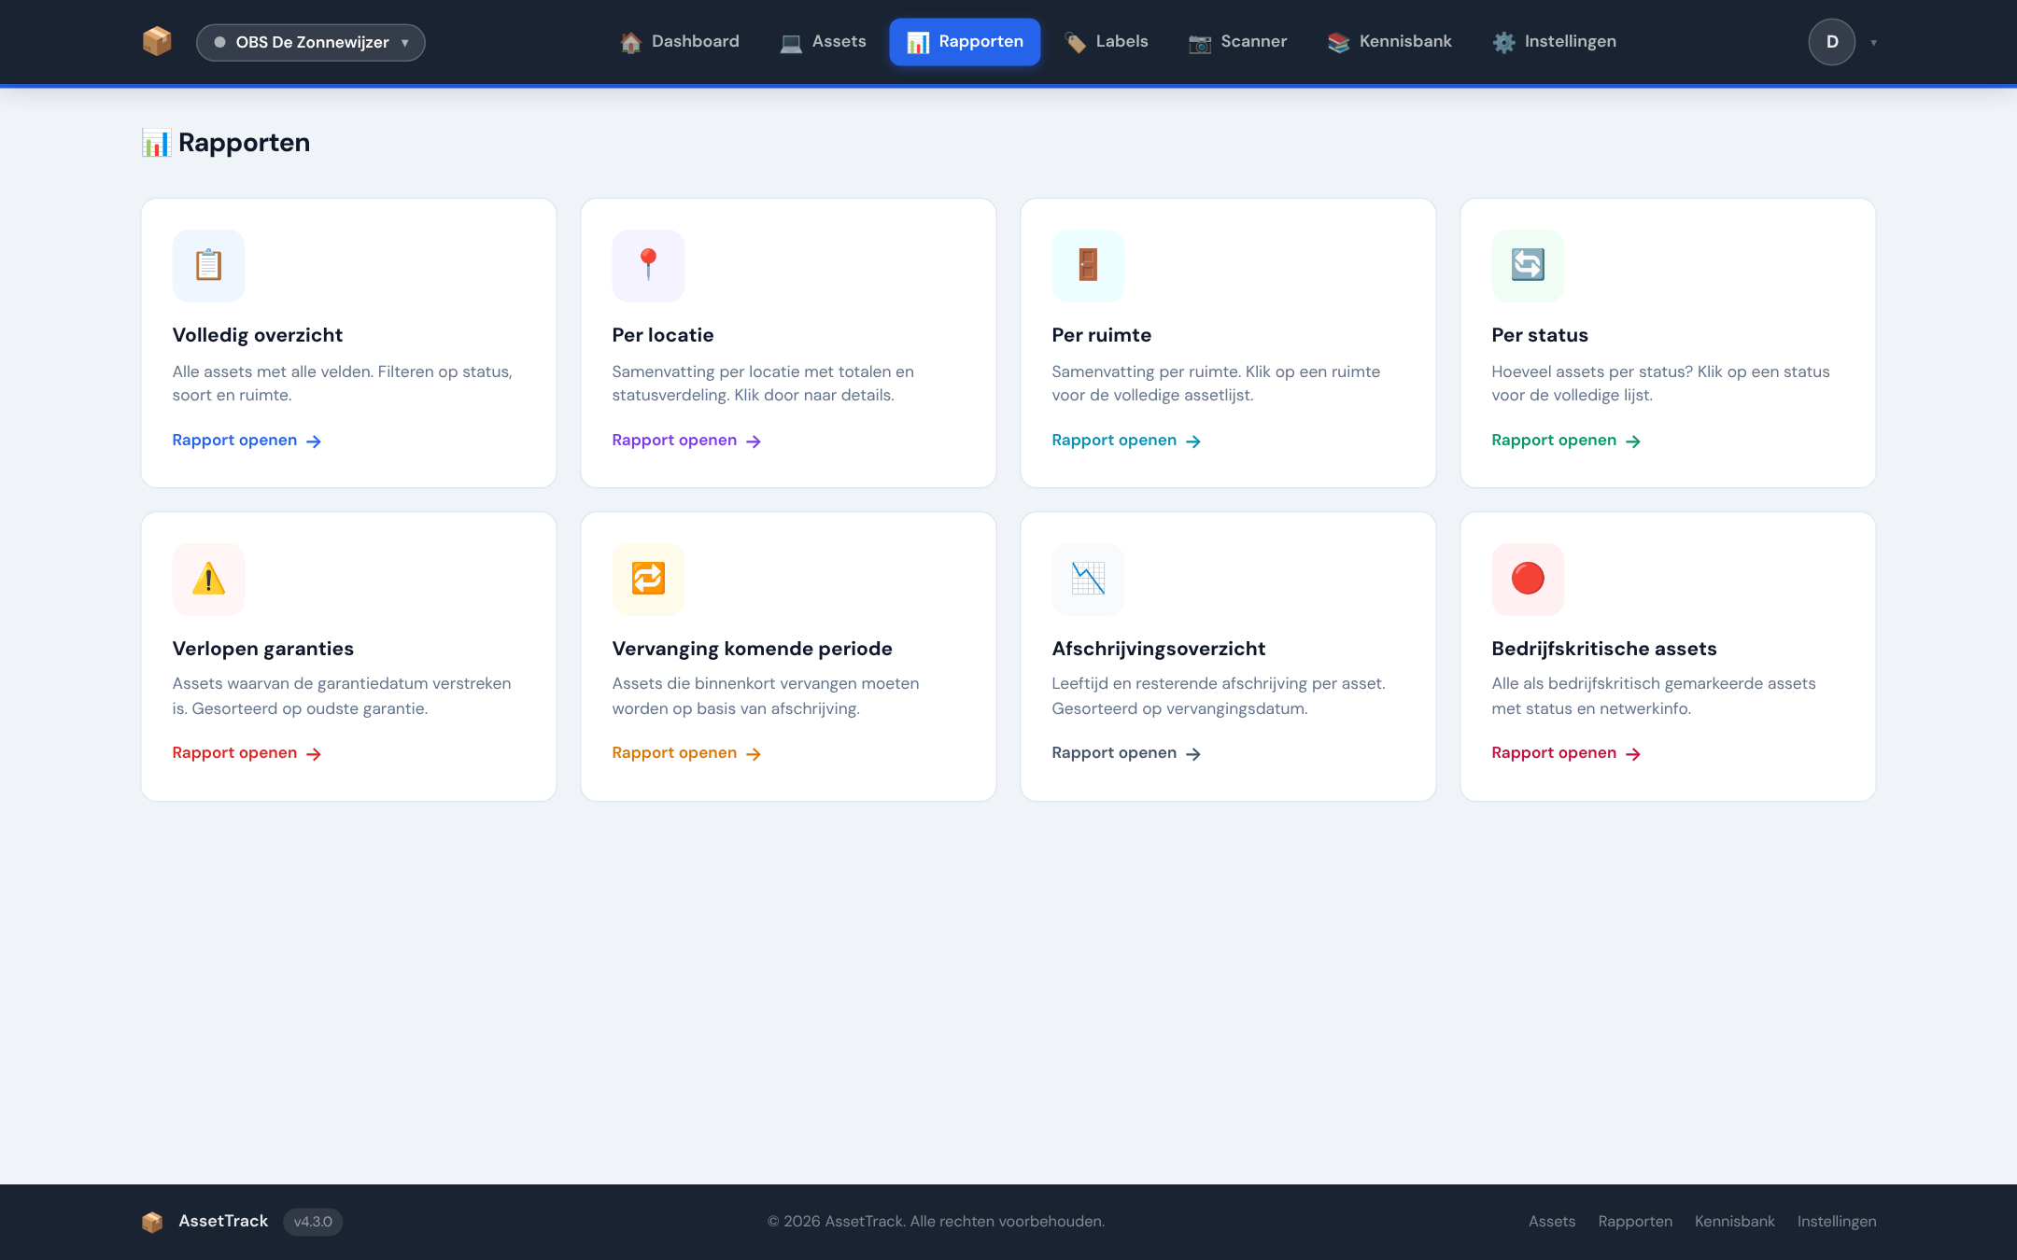
De rapporten
Rapport | Inhoud
Volledig overzicht | Alle apparaten met alle velden.
Per locatie | Aantallen per school, met doorklikken naar de details.
Per ruimte | Aantallen per lokaal, met doorklikken naar de details.
Per status | Aantallen per status.
Verlopen garanties | Apparaten met een verlopen garantie, oudste eerst.
Vervanging komende periode | Apparaten die binnenkort aan vervanging toe zijn.
Afschrijvingsoverzicht | Leeftijd en afschrijving per apparaat.
Bedrijfskritische assets | Alles wat als bedrijfskritisch is gemarkeerd.
Filter op locatie (ook Alle mijn locaties), status, soort, ruimte of op de inhoud van een eigen veld en klik op Toepassen. Een assetnummer in een rapport is aanklikbaar.
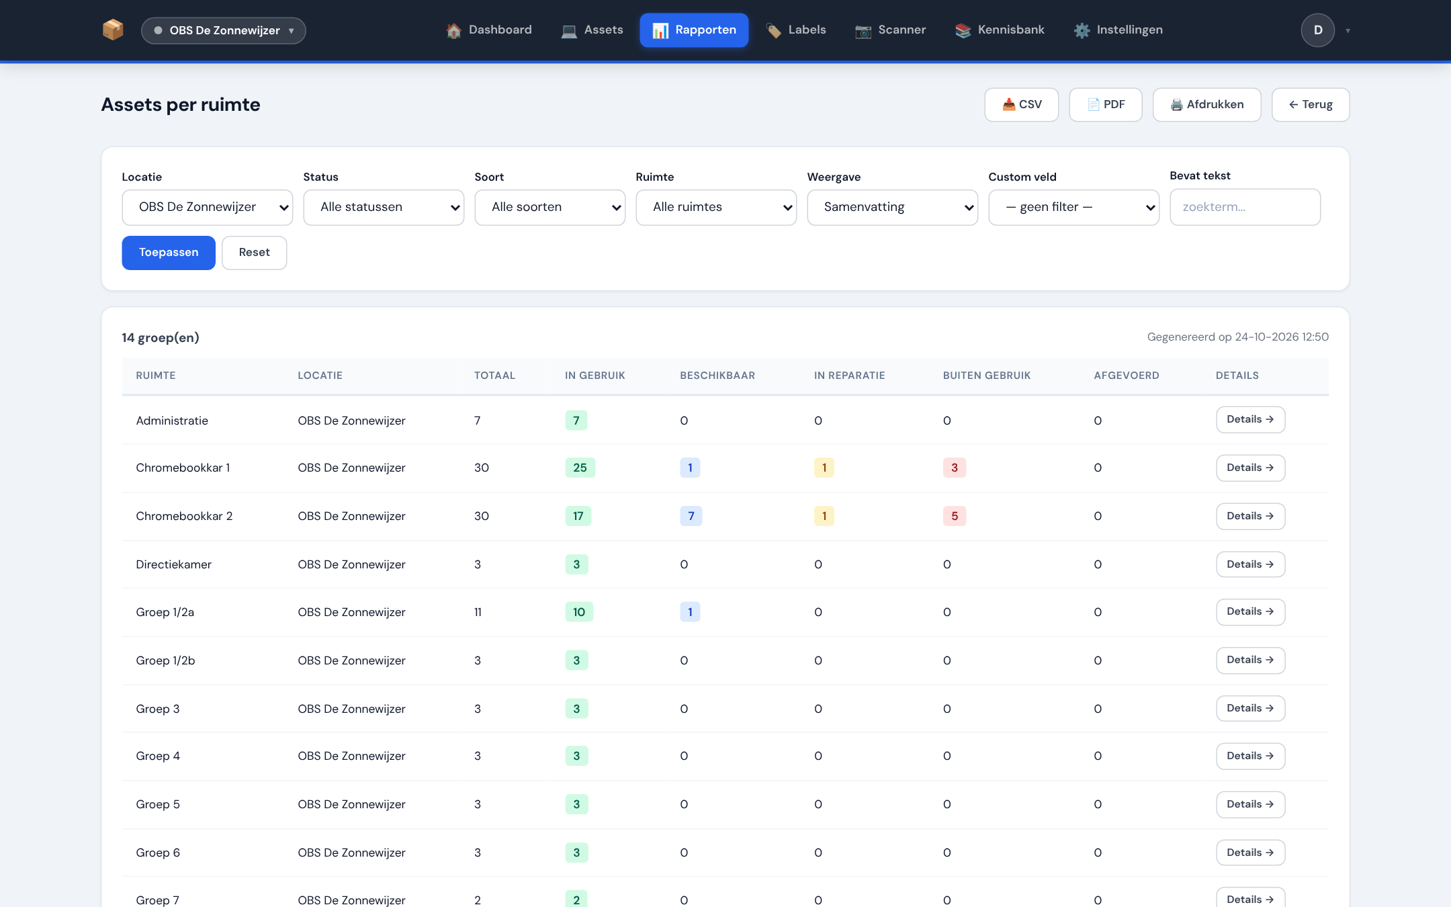
Rapport per ruimte
Onder Extra velden op dit rapport kies je zelf welke kolommen er bij komen, ook je eigen velden. AssetTrack onthoudt je keuze per rapport.
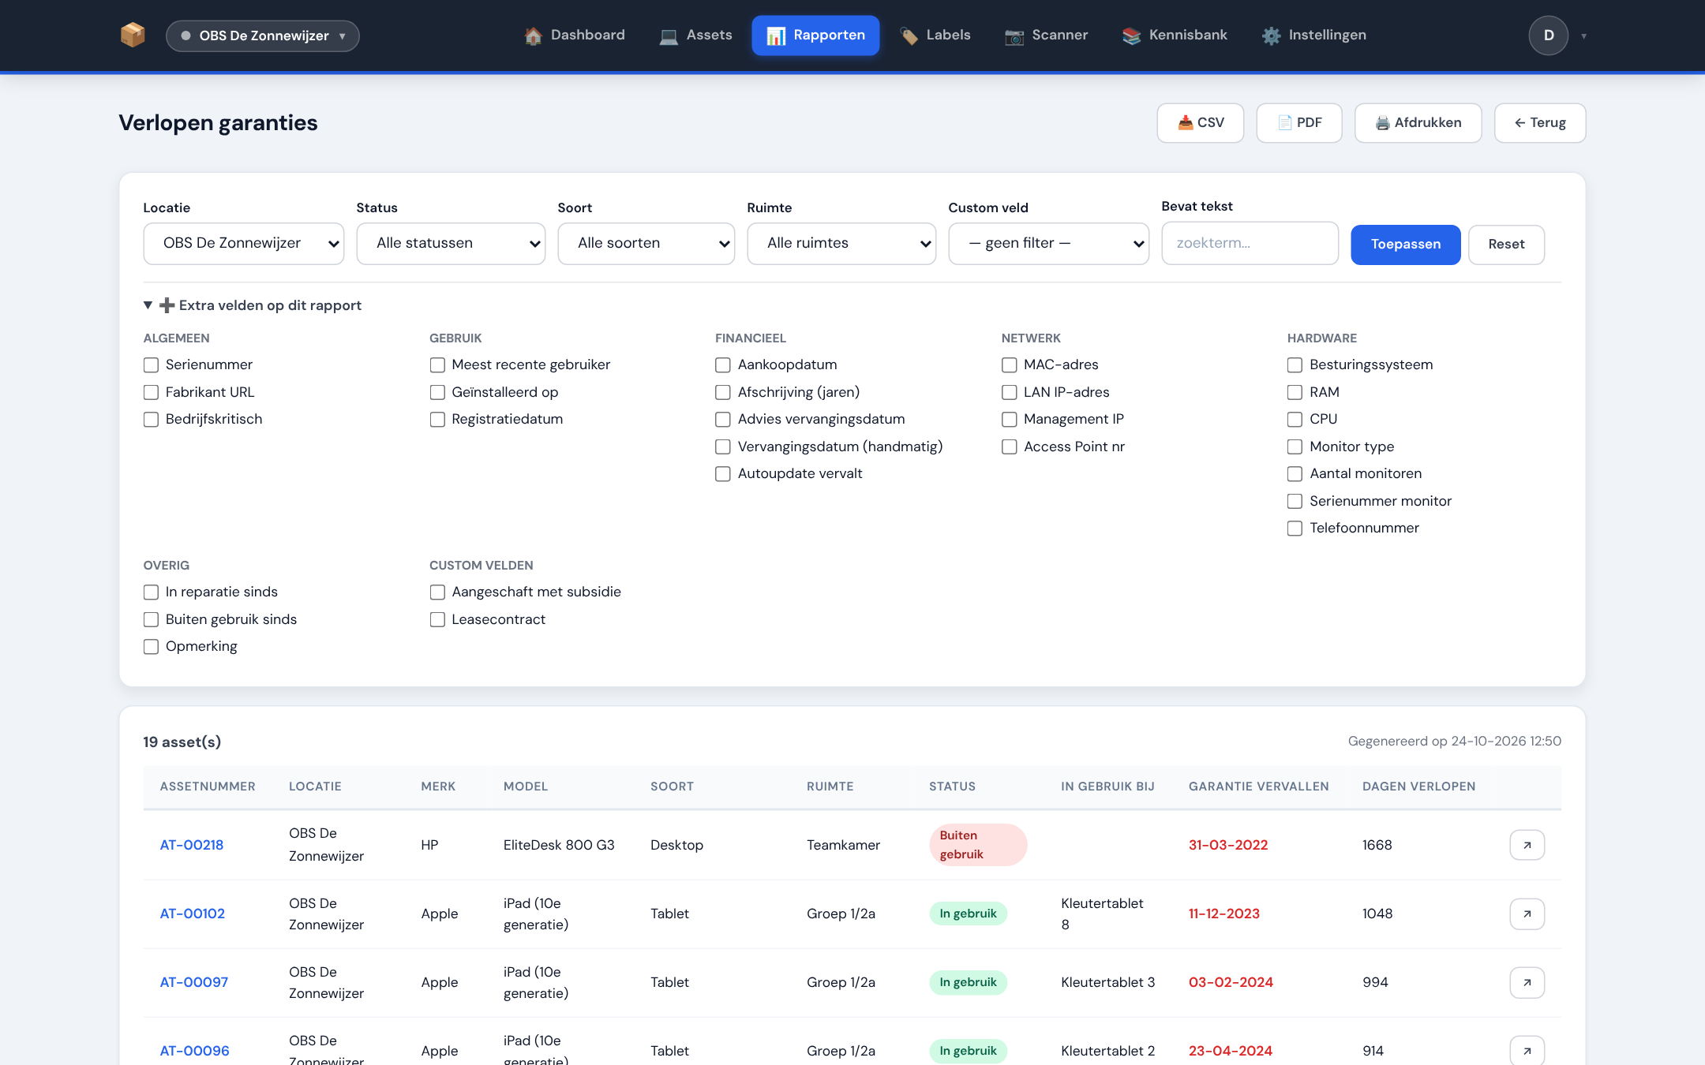
Zelf kolommen kiezen
Met CSV open je het rapport in Excel, met PDF krijg je een nette PDF waarin alle gekozen kolommen passen, en Afdrukken drukt de pagina direct af.

Kennisbank
In de kennisbank leg je handleidingen en oplossingen vast: hoe reset je een Chromebook, wat te doen bij een papierstoring. Artikelen staan in categorieën en zijn doorzoekbaar.
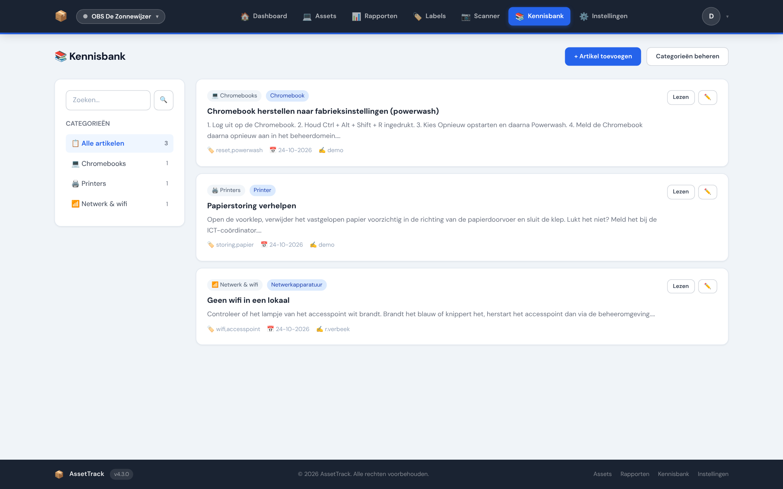
De kennisbank
- Klik op + Artikel toevoegen.
- Vul titel, categorie en inhoud in; voeg eventueel trefwoorden en een link naar de handleiding van de fabrikant toe.
- Koppel het artikel aan een soort (bijvoorbeeld Chromebook), een merk of aan specifieke apparaten. Het artikel verschijnt dan automatisch op de detailpagina van die apparaten.
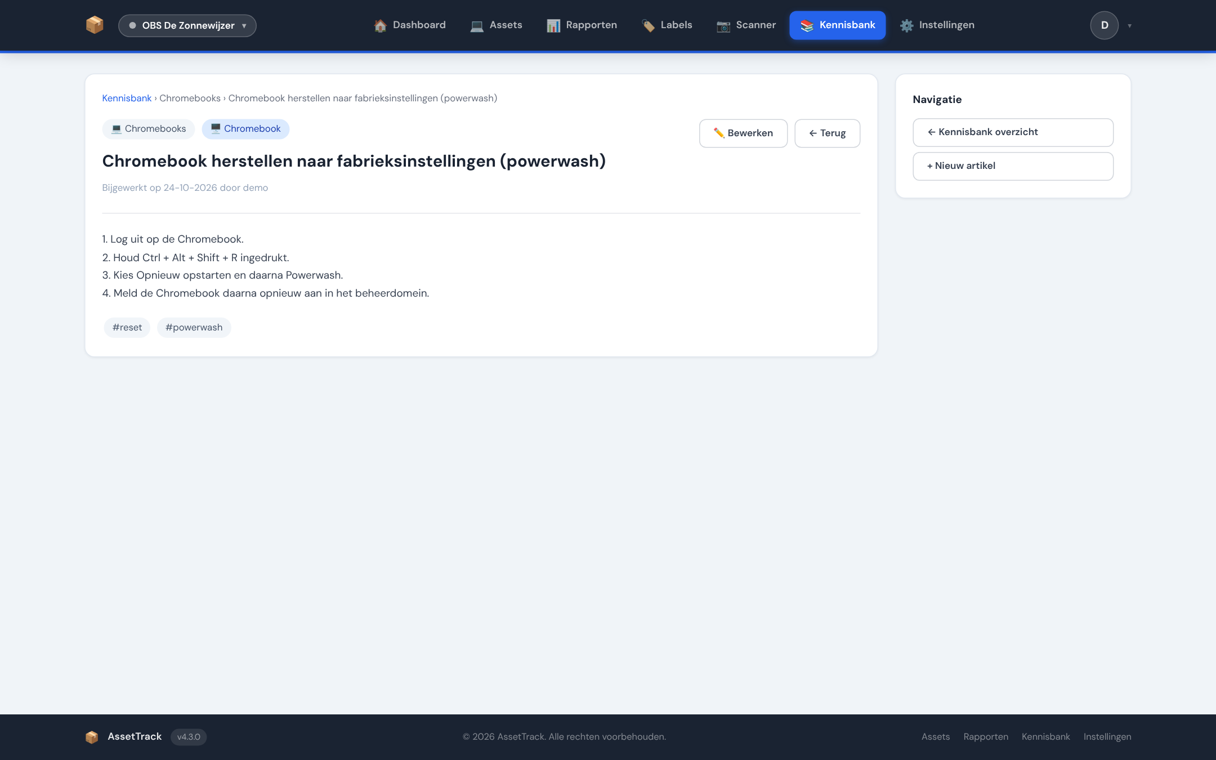
Een kennisbankartikel
Met Categorieën beheren maak je eigen categorieën met een icoon.

Gebruikers en rechten
Gebruikersbeheer vind je onder Instellingen → Gebruikers.
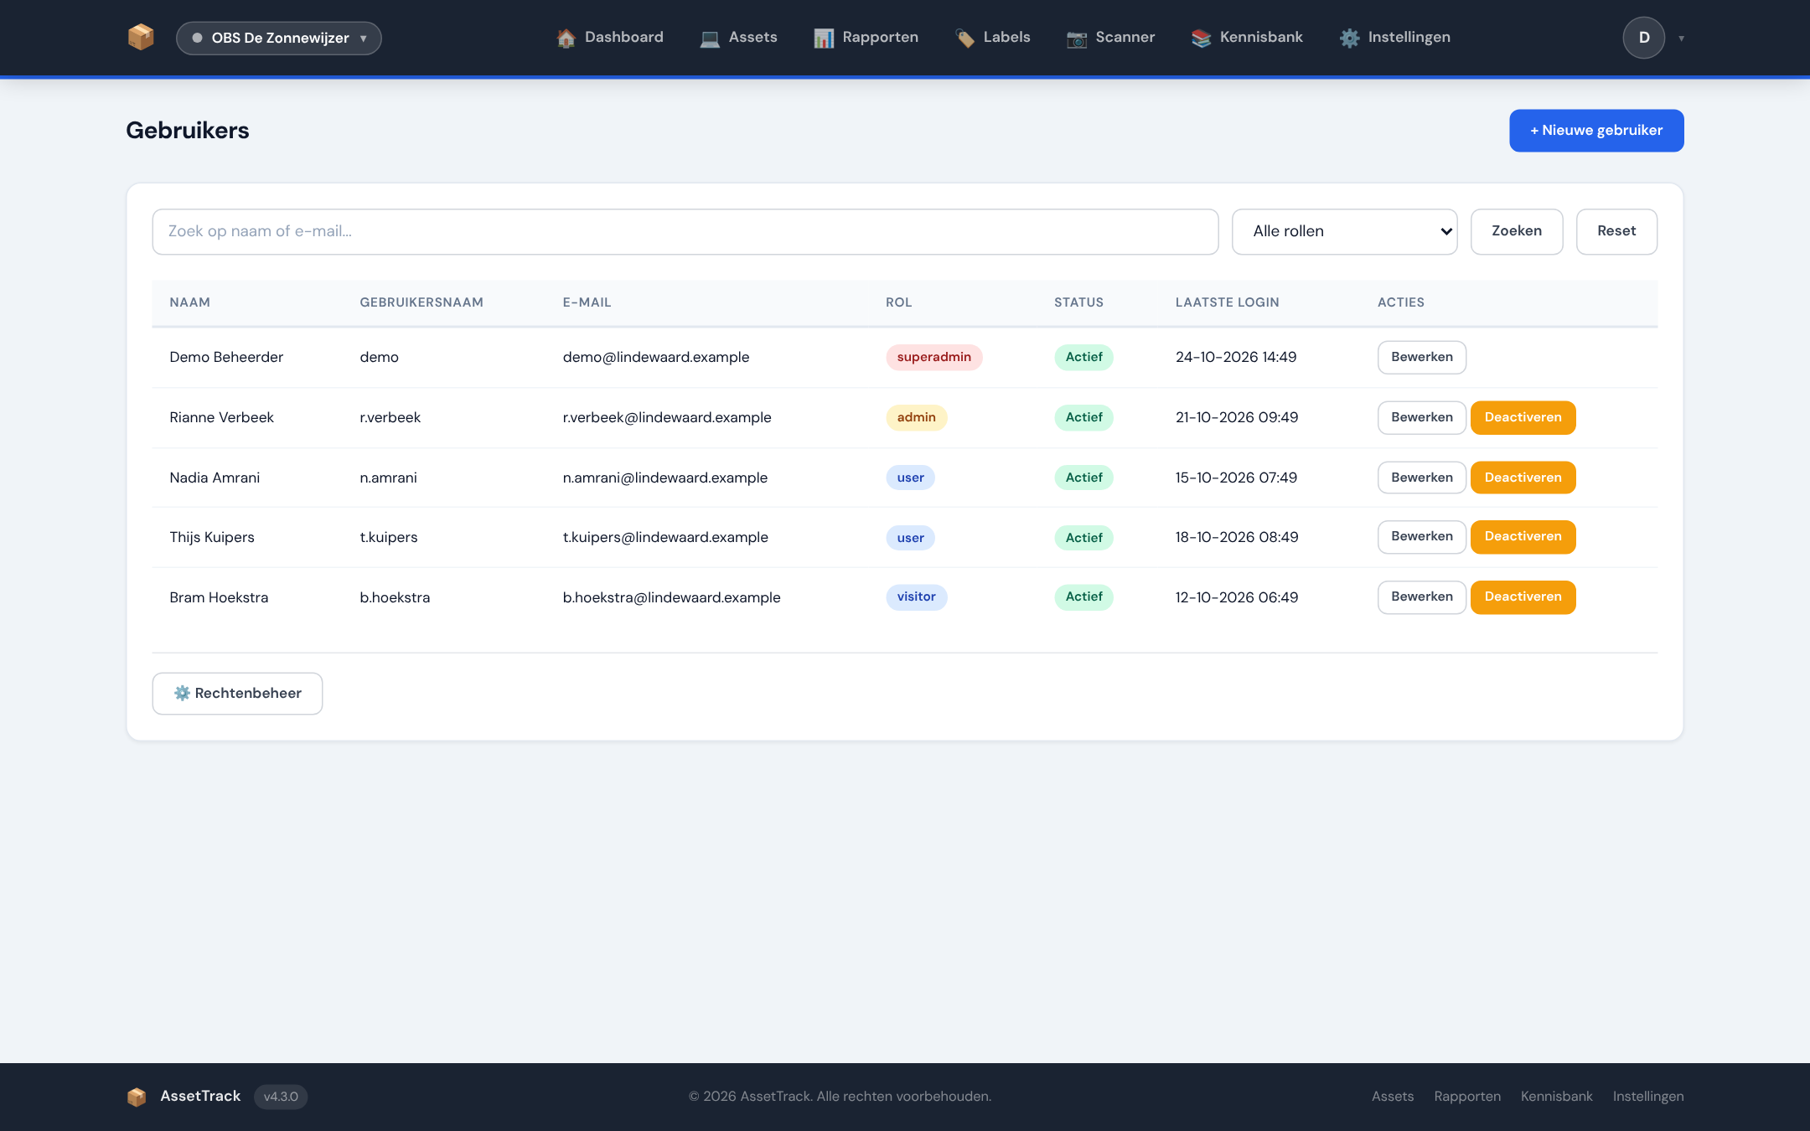
Gebruikers
Rol | Standaardrechten
Superadmin | Alles, op alle locaties. Kan niet worden beperkt.
Admin | Apparaten, import, labels, rapporten, kennisbank en gebruikers; geen systeeminstellingen.
Gebruiker | Apparaten bekijken, toevoegen en bewerken, labels afdrukken, scannen.
Bezoeker | Alleen bekijken.

Een gebruiker toevoegen
- Klik op + Nieuwe gebruiker.
- Vul naam, gebruikersnaam, e-mailadres en een wachtwoord (minimaal 8 tekens) in.
- Kies de rol.
- Kies bij Locatie rechten per school of de gebruiker mag kijken en/of bewerken.
- Klik op Gebruiker aanmaken.
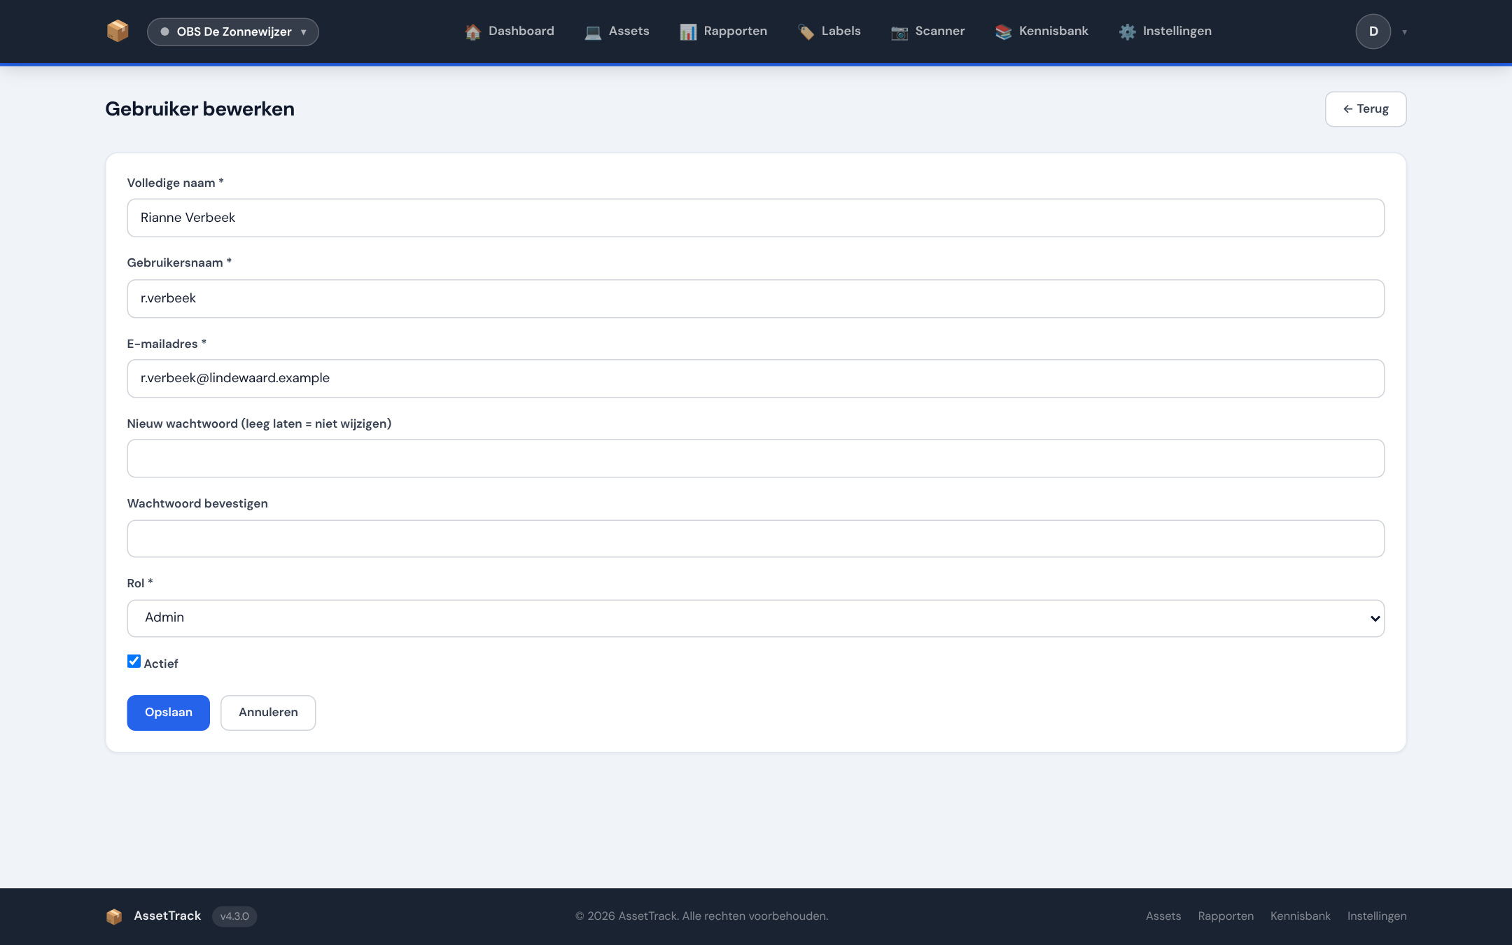
Een gebruiker bewerken
Iemand die uit dienst gaat, kun je deactiveren; zijn naam blijft dan zichtbaar in de geschiedenis. Een vergeten wachtwoord stelt een beheerder opnieuw in via Bewerken.

Rechtenbeheer
Via Rechtenbeheer stel je per rol in wat die mag: assets bekijken, toevoegen, bewerken, verwijderen of importeren, scannen, labels afdrukken, rapporten bekijken en exporteren, de kennisbank lezen of beheren, gebruikers en instellingen beheren. Wijzigingen gelden direct voor iedereen met die rol.
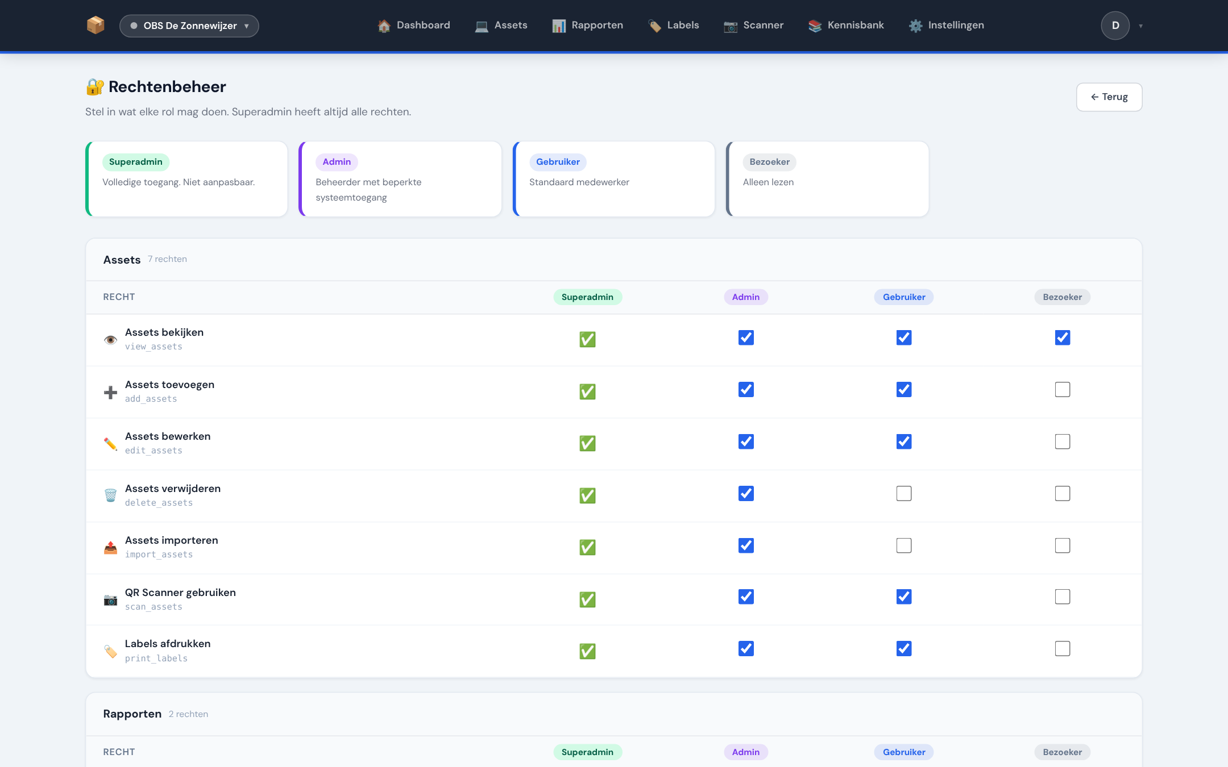
Rechtenbeheer

Instellingen
Onder Instellingen staat alles wat je één keer inricht.
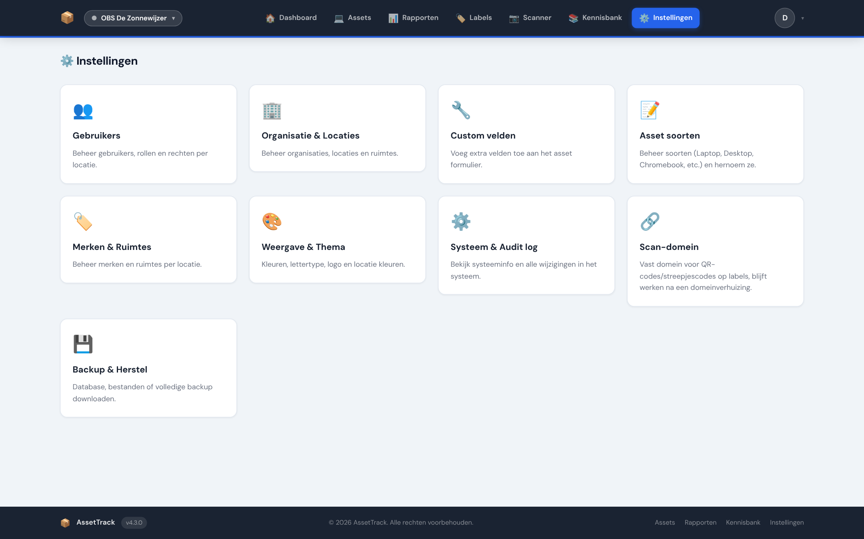
Instellingen

Organisatie, locaties en ruimtes
Beheer de organisatie, de scholen (met adres en logo) en per school de ruimtes. Een ruimte, locatie of organisatie kun je alleen verwijderen als er niets meer aan gekoppeld is; AssetTrack laat zien wat er nog in staat.
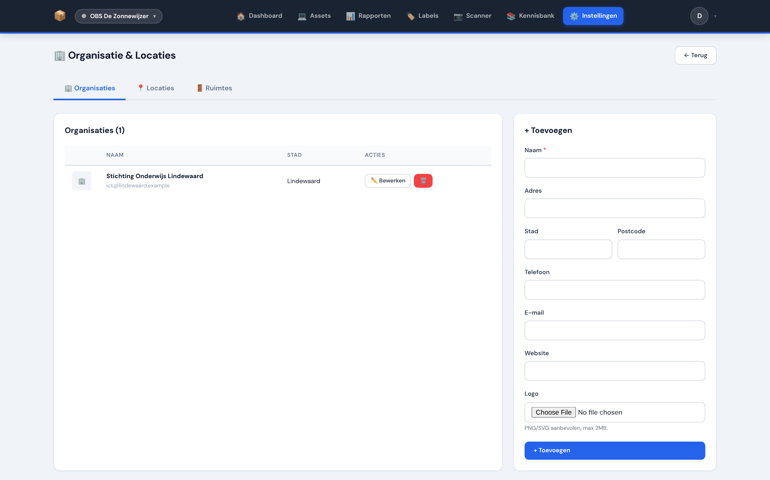
Organisatie en locaties
Let op: de ruimte van een apparaat wordt op naam opgeslagen. Hernoem je een ruimte, controleer dan in het assetoverzicht of de apparaten nog in de goede ruimte staan.

Merken, soorten en eigen velden
- Merken & Ruimtes — de lijst met merken die je bij het invoeren ziet. Verkeerde merken (bijvoorbeeld na een mislukte import) kun je verwijderen; de apparaten zelf blijven ongewijzigd.
- Asset soorten — voeg soorten toe (Beamer, Camera, …) of hernoem ze; een nieuwe naam wordt bij alle bestaande apparaten doorgevoerd. Verwijderen kan alleen als een soort niet in gebruik is; deactiveren verbergt hem in de keuzelijsten.
- Custom velden — voeg eigen velden toe aan het apparaatformulier, bijvoorbeeld Aangeschaft met subsidie (ja/nee) of Leasecontract (tekst). Soorten: tekst, nummer, datum, keuzelijst, ja/nee, tekstvak, IP-adres en MAC-adres.
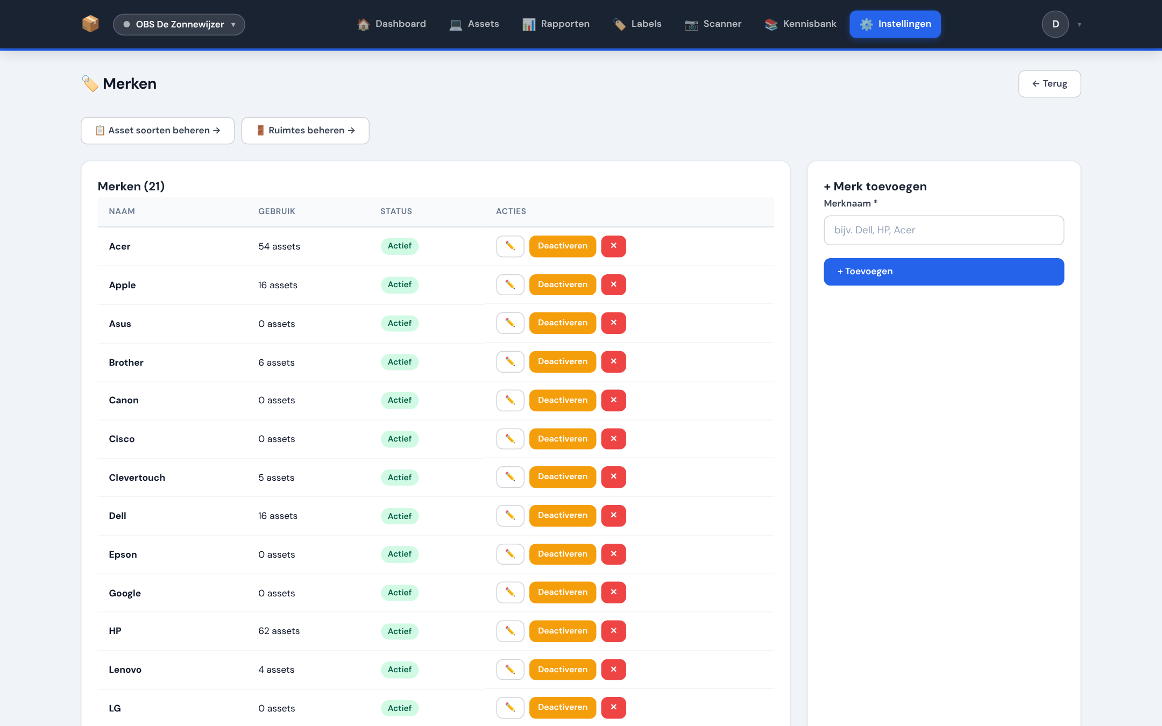
Merken
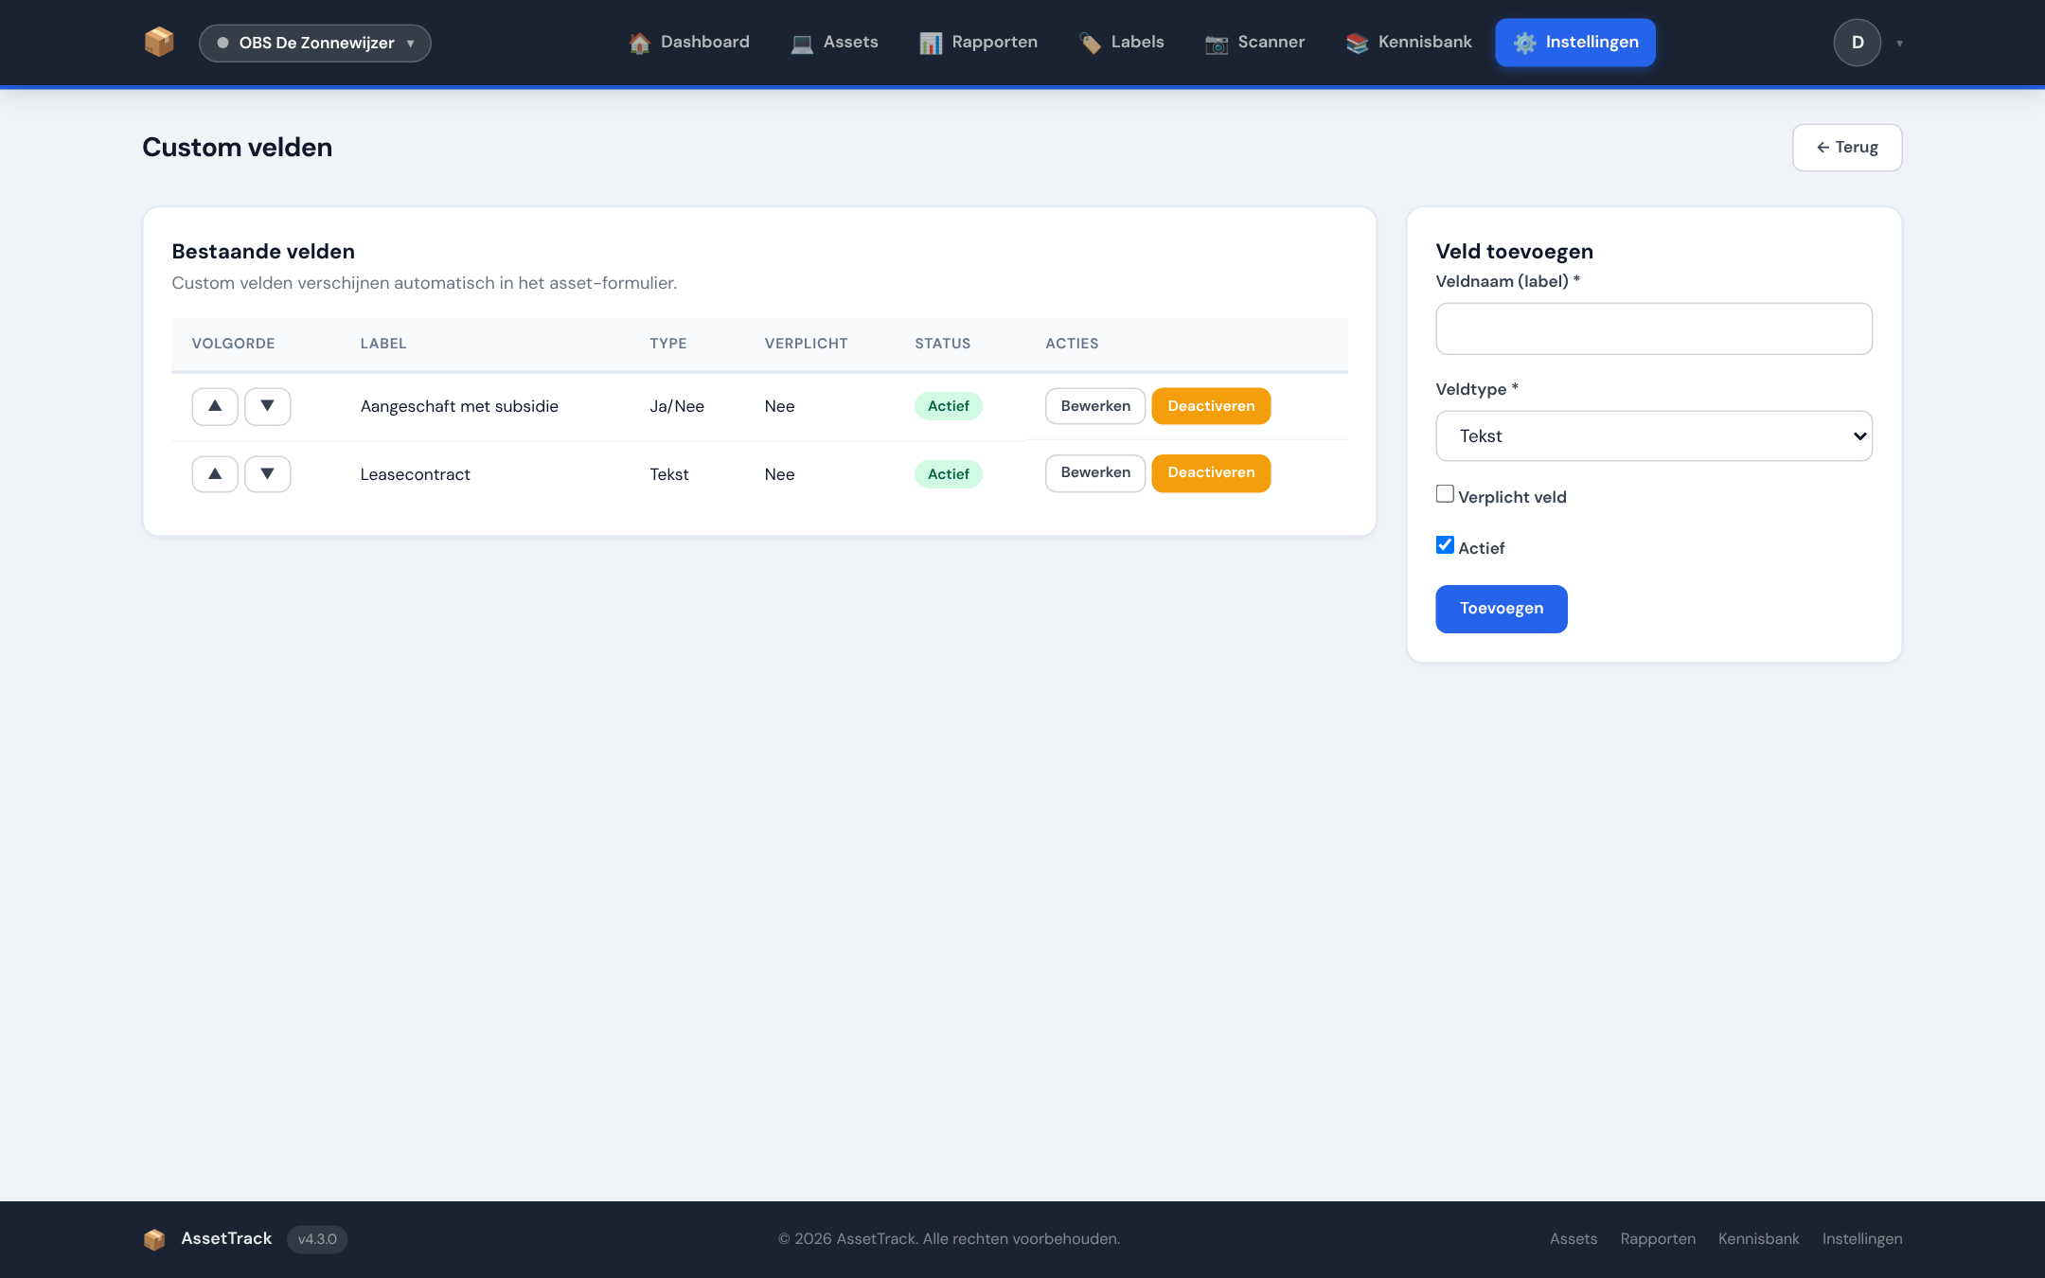
Eigen velden

Weergave en thema
Geef AssetTrack de uitstraling van je organisatie: naam, logo, kleuren (of een van de acht paletten), lettertype en een eigen kleur per school. Rechts zie je direct een voorbeeld.
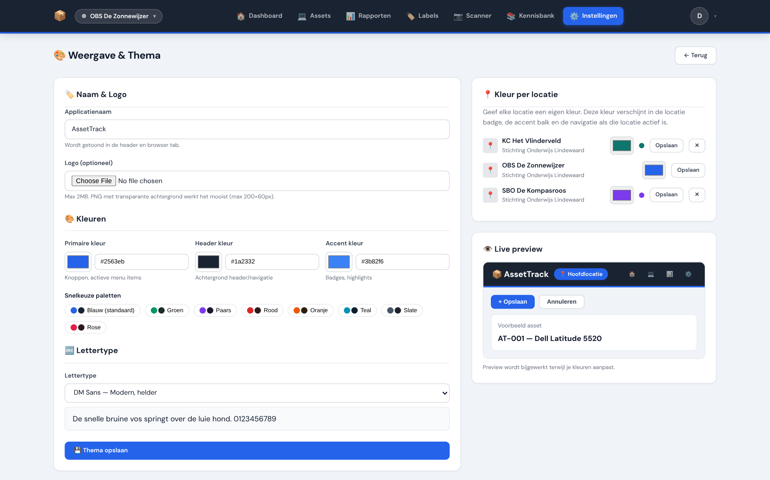
Weergave en thema

Scan-domein
Labels die al geprint zijn, blijven werken als AssetTrack naar een ander webadres verhuist, zolang je ze scant met de ingebouwde Scanner. Wil je dat nieuwe labels altijd naar een vast adres verwijzen, vul dat adres dan hier in (alleen voor de superadmin).
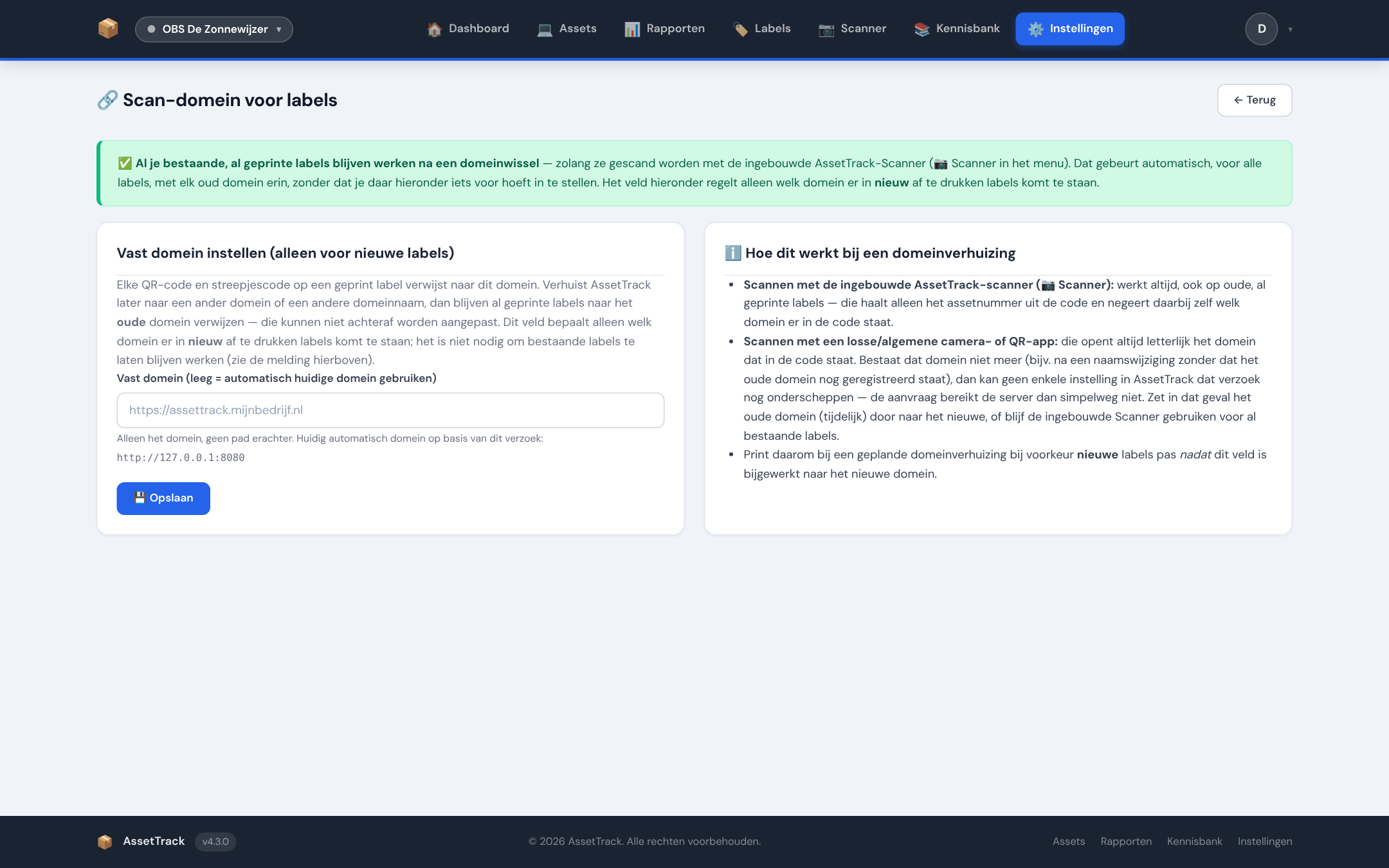
Scan-domein

Systeem, audit log en backup
- Systeem & Audit log toont de PHP- en databaseversie en wie wanneer wat heeft gewijzigd, te filteren per gebruiker.
- Backup & Herstel downloadt een backup van de database, van de bestanden of alles samen, met herstelinstructies. Bewaar backups op een veilige plek: ze bevatten de databasegegevens.
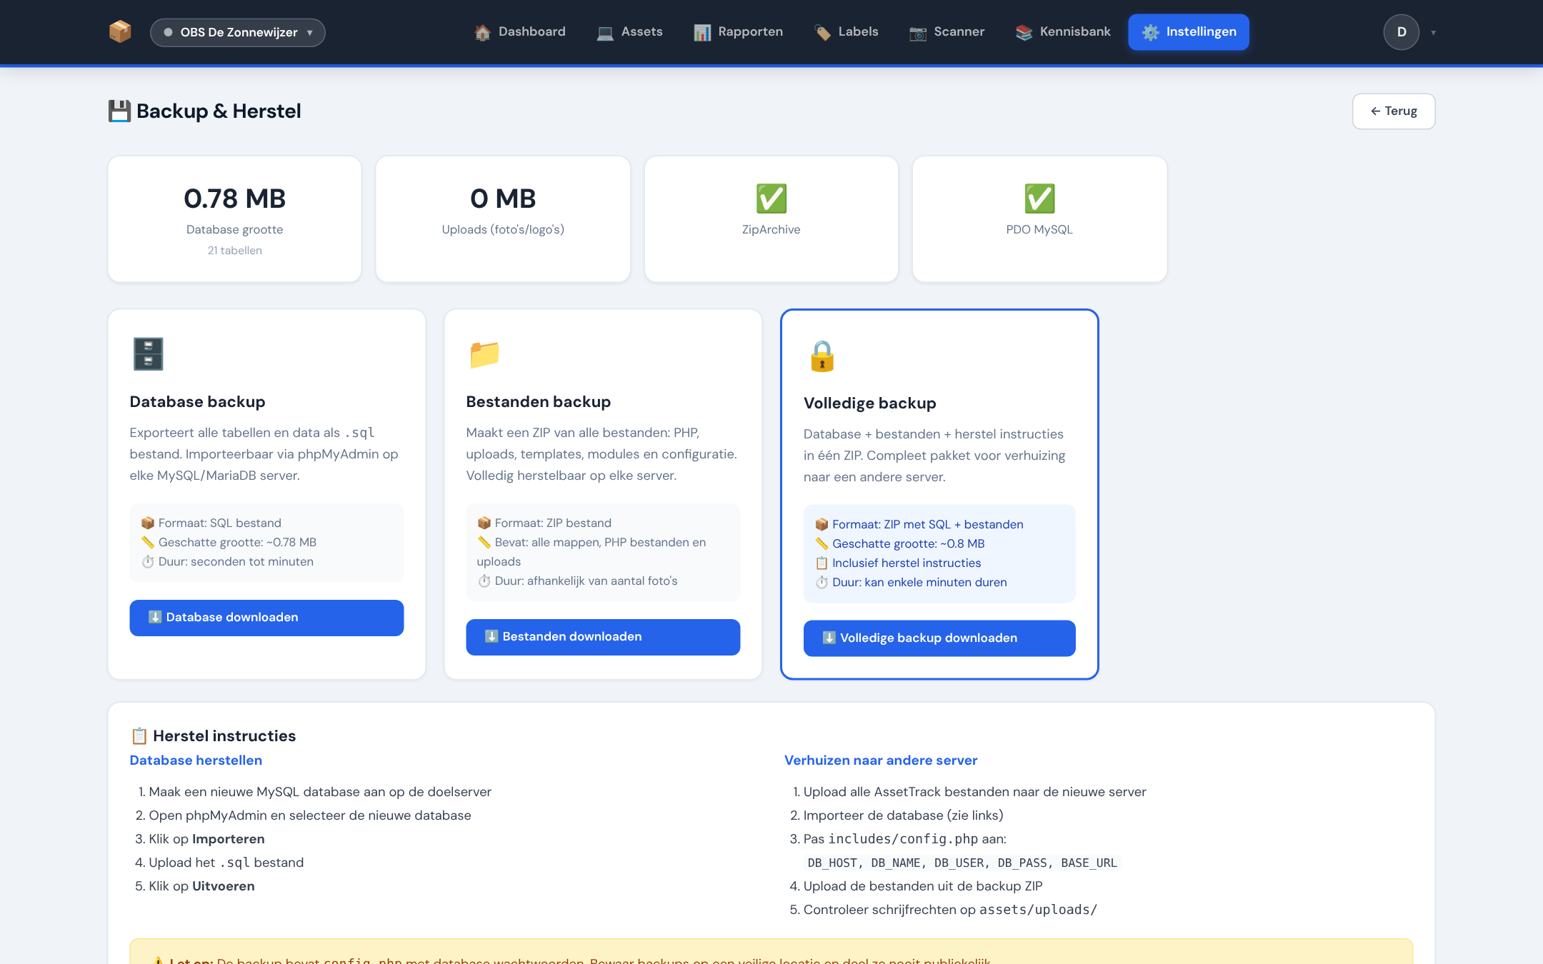
Backup en herstel

Installatie en updates (voor beheerders)

Nieuwe installatie
- Maak in het paneel van je hostingpartij een MySQL/MariaDB-database aan en noteer hostnaam, databasenaam, gebruiker en wachtwoord.
- Upload het installatiepakket (assettrack-X.Y.Z.zip) naar de webmap en pak het daar uit. Bij Strato gaat dat het makkelijkst via de File Manager.
- Open https://jouwdomein.nl/install/ en doorloop de vier stappen: database, beheerder, weergave en klaar.
- De installatiewizard schakelt zichzelf daarna uit. Verwijder de map install/ als die nog bestaat; AssetTrack waarschuwt onder Systeem zolang hij er staat.
Draait AssetTrack op een eigen subdomein (zoals mijnict.jouwschool.nl), laat het veld voor de submap dan leeg.

Updates
Een nieuwe versie zet je op de server met het deploy-script (npm run deploy) of door de gewijzigde bestanden te uploaden. Database-aanpassingen gaan automatisch bij het eerste bezoek na de update; je hoeft nooit zelf SQL uit te voeren. Je configuratie (includes/config.php) en de geüploade foto’s blijven altijd ongemoeid. Het versienummer zie je linksonder in de voettekst.

Veelgestelde vragen
Ik ben mijn wachtwoord vergeten. Vraag een beheerder om via Instellingen → Gebruikers → Bewerken een nieuw wachtwoord in te stellen.
Ik word steeds uitgelogd. Vink bij het inloggen 30 dagen ingelogd blijven op dit apparaat aan (niet op een gedeelde computer).
Mijn import geeft fouten. Controleer of het serienummer of assetnummer niet al bestaat, of datums als DD-MM-JJJJ zijn ingevuld en of het juiste scheidingsteken is gekozen. Rijen met een waarschuwing worden wel geïmporteerd.
Een QR-code is niet te scannen. Kies een groter labelformaat of de minimalistische variant (alleen nummer en code) en druk af op 100 % (niet “passend maken”). Op de kleinste formaten werkt een streepjescode met een handscanner vaak beter.
Ik zie een apparaat niet. Controleer welke locatie actief is (linksboven) of gebruik Alle locaties doorzoeken. Mogelijk heb je geen rechten op die locatie; vraag dat aan je beheerder.
Kan ik een organisatie, locatie, ruimte of merk verwijderen? Ja, als er niets meer aan gekoppeld is. Merken kun je altijd verwijderen; de apparaten houden hun merknaam.
Wat gebeurt er met mijn labels als AssetTrack naar een ander adres verhuist? Scannen met de ingebouwde Scanner blijft gewoon werken. Een losse camera-app opent het oude adres; laat dat oude adres daarom doorverwijzen naar het nieuwe.

